الجمهورية الجزائرية الديمقراطية الشعبية
République Algérienne Démocratique et Populaire
وزارة التعليم العالي والبحث العلمي


Ministère de l’Enseignement Supérieur et de la Recherche Scientifique
معهد العلوم البيطرية

Institut des Sciences Vétérinaires

Département : Production Animale

Polycopié pédagogique

APPAREIL CARDIO-VASCULAIRE
VOLET 2 : SYSTEME ARTERIEL, VEINEUX ET LYMPHATIQUE

Destiné aux étudiants de : 3ème année Docteur Vétérinaire

Élaboré par : Gherroucha Dounia

Maitre de Conférences – Anatomo-pathologie

Année universitaire : 2021-2022

Préambule

Ce cours est destiné aux étudiants de troisième année vétérinaire de l’institut des Sciences Vétérinaires, Université des frères Mentouri Constantine 1. Ce deuxième volet, constitue une suite au premier volet qui traite l’anatomie du cœur chez les mammifères domestiques (Bovin, ovin, cheval, chien, chat, lapin). Nous nous intéressons dans ce volet à l’étude de l’anatomie des artères, des veines et des lymphatiques chez les mammifères domestiques.
Les pré requis permettant aux étudiants de bien comprendre les différents aspects développés dans le polycopié sont des connaissances sur l’anatomie I et sur l’anatomie du cœur.

- Table des matières
Préambule I
Liste des figures IX
Volet 2 : SYSTEME ARTERIEL, VEINEUX ET LYMPHATIQUE 1
INTRODUCTION 1
CHAPITRE I : SYSTEME ARTERIEL 1
1 CONFORMATION D’ENSEMBLE 1
1.1 TRAJET ET SITUATION 1
1.2 RAPPORTS 2
1.3 ANASTOMOSES 2
1.3.1 Anastomoses par convergence 2
1.3.2 Anastomoses en arcade ou par inosculation 3
1.3.3 Anastomoses transversales 3
1.3.4 Anastomoses mixtes 3
1.3.5 Anastomoses artério-veineuses 3
1.4 DISTRIBUTION 4
1.4.1 Les collatérales 4
1.4.2 Les terminales 4
1.5 STRUCTURE DES ARTERES 5
1.5.1 Tunique externe ou adventice (tunica adventitia) 5
1.5.2 Tunique moyenne ou média (tunica media) 5
1.5.3 Tunique interne ou intima (tunica interna) 5
1.6 VAISSEAUX ET NERFS 6
2 ARTERES DE LA PETITE CIRCULATION 6
2.1 ORIGINE ET TRAJET 6
2.2 COLLATERALES 6
2.3 TERMINALES 6
3 ARTERES DE LA GRANDE CIRCULATION 7
3.1 AORTE 8
3.1.1 Origine 8
3.1.2 Trajet et distribution 8
A. Distribution collatérale 8
A.1. Collatérales pariétales 8
A.2. Collatérales viscérales 9
B. Distribution terminale 10
3.2 TRONC BRACHIO-CEPHALIQUE 11
3.2.1 Distribution 11
3.3 ARTERES SOUS CLAVIERES 11
3.3.1 Origine 12
3.3.2 Trajet 12
3.3.3 Distribution 13
A. Tronc costo-cervical 13
B. Artère intercostale suprême 13
C. Artère cervicale profonde 14
D. Artère vertébrale 14
D.1. Origine 14
D.2. Terminaison 14
E. Artère thoracique interne 14
E.1.Origine 14
E.2. Collatérales 15
E.3. Terminales 15
F. Artère cervicale superficielle 15
3.4 ARTERE DU MEMBRE THORACIQUE 15
3.4.1 Artère axillaire 15
A. Origine 15
B. Trajet 17
C. Distribution 17
D. Terminale 17
3.4.2 Artère brachiale 18
A. Origine 18
B. Distribution 18
C. Terminale 19
3.4.3 Artère de l’avant-bras 19
A. Artère médiane 19
A.1. Origine 19
A.2. Distribution 19
A.3. Terminales 19
B. Artère transverse du coude 19
B.1. Origine 19
B.2. Collatérales 19
B.3. Terminaison 19
3.4.4 Artères de la main 20
A. Disposition générale 20
A.1. Système artériel dorsal de la main 20
A.2. Système artériel palmaire de la main 20
3.4.5 Artères des doigts 20
4 Artères de la tête et du cou 21
4.1 ARTERES CAROTIDES 21
4.1.1 Artère carotide commune 21
A. Origine 21
B. Collatérales 21
C. Terminaison 22
4.1.2 Artère carotide interne 22
A. Origine 22
B. Collatérale 23
4.2 SYSTEME ARTERIEL DE L’ENCEPHALE 23
4.2.1 Un système d’apport 23
4.2.2 Un système basal 24
4.2.3 Un système de distribution 24
4.2.4 Artère occipitale 24
A. Origine 24
B. Distribution 24
4.2.5 Artère carotide externe 24
A. Origine 25
B. Collatérales 25
C. Terminales 25
4.3 ARTERES SEGMENTAIRES 25
4.3.1 Artères intercostales dorsales 25
A. Origine 26
B. Distribution 26
4.3.2 Artères lombales 26
A. Origine 26
B. Distribution 26
4.3.3 Artères phréniques 26
4.4 COLLATERALES VISCERALES DE L’AORTE 26
4.4.1 Artères coronaires 26
4.4.2 Artère broncho-œsophagienne 26
A. Collatérales 26
B. Terminales 27
4.4.3 Tronc cœliaque 27
A. Collatérale 27
B. Terminales 27
4.4.4 Artère mésentérique crâniale 28
A. Collatérales 28
B. Terminales 28
4.4.5 Artère mésentérique caudale 28
A. Collatérales 28
B. Terminales 28
4.4.6 Artères rénales 29
A. Collatérales 29
B. Terminales 29
4.4.7 Artères testiculaires et ovariques 29
4.5 TERMINALE DE L’AORTE 29
4.5.1 Artère sacrale médiane 29
4.5.2 Artère iliaque interne 29
A. Artère honteuse interne 30
B. Artère glutéale caudale 30
4.5.3 Artère iliaque externe 31
A. Origine 31
B. Collatérales 31
C. Terminaison 32
4.5.4 Artère fémorale 33
A. Distribution collatérale 33
B. Terminale 33
4.5.5 Artère poplitée 33
A. Collatérales 33
B. Terminale 33
4.5.6 Artères du pied 33
A. Système artériel dorsal du pied 33
B. Système artériel plantaire du pied 34
4.5.7 Artères des orteils 34
CHAPITRE II : SYSTEME VEINEUX 35
1 DISPOSITION ET CONFORMATION 35
1.1 CONFORMATION 35
1.2 Disposition d’ensemble 35
1.3 Trajet et rapport 35
1.4 Drainage veineux 35
1.5 Structure 36
2 Système veineux de la petite circulation 36
2.1 Trajet et rapport 36
2.2 Terminaison 37
3 Système veineux de la grande circulation 37
3.1 Veine cave crâniale 37
3.1.1 Origine 37
3.1.2 Affluents de la veine cave crâniale 37
3.1.3 Veine jugulaire interne 39
3.1.4 Veine jugulaire externe 39
A. Origine 39
B. Affluents 39
3.1.5 Veines axillaires et veines du membre thoracique 39
A. Les veines de la main 39
B. Veines du métacarpe et du carpe. 39
C. Veines de l’avant-bras et du bras 39
C.1. Veines superficielles 40
C.2. Veines profondes 40
D. La veine axillaire 40
3.2 Veine cave caudale 40
3.2.1 Origine 40
3.2.2 Affluents 40
A. Affluents pariétaux 40
B. Affluents viscéraux 41
3.3 Veine porte 41
3.3.1 Origine 41
3.3.2 Affluents 42
3.4 Veines du pied 42
3.5 Les veines de la jambe et de la cuisse 42
3.5.1 Un système superficiel sous cutané 42
3.5.2 Veines profondes 43
3.6 Les veines iliaques 43
3.6.1 La veine iliaque interne 43
A. Racine 43
B. Affluents 43
Chapitre III : SYSTEME LYMPHATIQUE 44
1 Drainage et circulation lymphatique 44
1.1 Vaisseaux lymphatiques 45
1.1.1 Capillaires lymphatiques 45
1.1.2 Vaisseaux lymphatiques proprement dits 45
1.1.3 Collecteurs terminaux de la lymphe 45
A. Citerne de chyle 46
B. Conduit thoracique 46
C. Conduit lymphatique droit 47
1.2 Nœuds lymphatiques 47
1.2.1 Sinus lymphatiques 47
1.2.2 Cortex 48
1.2.3 Médulla 48
1.2.4 Vaisseaux et nerfs 49
1.2.5 Lymphocentres 49
2 Topographie comparée du système lymphatique 50
2.1 Nœuds lymphatiques de la tête 50
2.2 Nœuds lymphatiques de l’encolure 51
2.2.1 Lymphocentre cervical superficiel (the superficial cervical center) 51
2.2.2 Centre cervical profond 51
2.2.3 Conduit trachéal ou canal trachéal « the tracheal duct » 53
2.3 Nœuds lymphatiques du membre thoracique 53
2.4 Vaisseaux et nœuds lymphatiques du thorax 53
2.4.1 Lymphocentre thoracique dorsal 53
2.4.2 Lymphocentre thoracique ventral 53
2.4.3 Lymphocentre médiastinal (the mediastinal center) 54
2.4.4 Lymphocentre bronchique 55
2.5 Vaisseaux et nœuds lymphatiques du bassin et du membre pelvien 56
2.5.1 Lymphocentre lombaire 56
2.5.2 Lymphocentre cœliaque 56
2.5.3 Lymphocentre mésentérique crânial 57
2.5.4 Lymphocentre mésentérique caudal 57
Test de positionnement 59
REFERENCES 61

Liste des figures
Figure 1: Ramification des artères 1
Figure 2: Anastomose artério-veineuse précapillaire. 4
Figure 3: Structure de la paroi des artères (Baljit, 2016b) 5
Figure 4 : Principales artères chez le cheval (coloring book cheval) 7
Figure 5: Branche de l’arc aortique chez le chien (Baljit, 2016b) 9
Figure 6: Branches de l’arc de l’aorte chez le cheval (Baljit, 2016b) 10
Figure 7 : les principales de distribution (collatérales et terminales) de l’aorte chez le cheval (Konig & Liebich, 2020) 11
Figure 8 : Tronc brachio-céphalique et ses bronches chez le cheval (schéma théorique) 12
Figure 9: Artères du membre antérieur chez le chien 16
Figure 10 : les artères du membre thoracique du cheval (schéma théorique médial) (Konig & Liebich, 2020) 18
Figure 11: Artères de la tête du chien 22
Figure 12 : principales artères de la tête du cheval (schéma théorique) 23
Figure 13 : Tronc cœliaque du chien (schéma théorique) (Konig & Liebich, 2020) 27
Figure 14 : Tronc cœliaque du cheval (schéma théorique) (Konig & Liebich, 2020) 27
Figure 15 : Artère mésentériques crâniale et caudale du cheval (schéma théorique) (Konig & Liebich, 2020) 28
Figure 16: Artères du bassin chez la femelle, vue latérale gauche (chienne) (Baljit, 2016b) 30
Figure 17: Terminaison de l’aorte abdominale (vue ventrale) 31
Figure 18: Artères du membre postérieur des carnivores. 32
Figure 19 : Aorte abdominale et ses principales bronches chez le cheval 34
Figure 20 : Principale veines du cheval (Konig & Liebich, 2020) 36
Figure 21 : les grandes veines de la tête,de l’ encolure et du membre thoracique et les affluents de la veine cave crâniale du cheval (schéma théorique) (Konig & Liebich, 2020) 38
Figure 22 : Les grandes veines du membre pelvien et les affluents de la veine cave caudale du cheval (schéma théorique) (Konig & Liebich, 2020) 41
Figure 23 : la veine porte du chien (schéma théorique) (Konig & Liebich, 2020) 42
Figure 24 : Localisation des vaisseaux lymphatiques et des nœuds lymphatiques chez le chien (Victoria & Melanie, 2015) 46
Figure 25 : Nœud lymphatique chez le chien et le porc (histologie et structure) (Baljit, 2016b) 48
Figure 26 : Principaux vaisseaux et ganglions lymphatiques, certains ganglions sont facilement palpables (Victoria & Melanie, 2015) 49
Figure 27 : Nœuds lymphatiques profonds de la tête et de la partie crâniale de l’encolure du bovin (Konig & Liebich, 2020) 50
Figure 28 : Nœuds lymphatiques palpables chez le chien (Baljit, 2016b) 52
Figure 29 : Nœuds lymphatiques palpables chez le chat (Baljit, 2016b) 52
Figure 30 : Drainage lymphatique de la paroi thoracique et du médiastin chez les bovins (Baljit, 2016b) 54
Figure 31 : Nœuds lymphatiques trachéo-bronchiques de bovin (vue dorsale, schéma théorique) (Konig & Liebich, 2020) 55
Figure 32 : Nœuds lymphatiques du thorax de bovin (schéma théorique) (Konig & Liebich, 2020) 55
Figure 33 : Nœuds et conduits lymphatiques de la cavité abdominale du bovin (vue ventrale) 56
Figure 34 : Système lymphatique du chien (schéma théorique) (Konig & Liebich, 2020) 57

Volet 2 : SYSTEME ARTERIEL, VEINEUX ET LYMPHATIQUE

INTRODUCTION

Après la naissance, l’appareil circulatoire chez les mammifères domestiques est divisé en deux circulations complètement séparées : La circulation pulmonaire et la circulation générale.
Du ventricule droit part le : le tronc pulmonaire, qui transporte le sang veineux vers les poumons et du ventricule gauche part : l’aorte, elle porte le sang à toutes les parties du corps.
Ces deux troncs ont un calibre sensiblement égal mais une paroi différente. Elle est plus épaisse pour l’aorte que pour le tronc pulmonaire, parce que la pression est plus élevée dans le système aortique.
Le tronc pulmonaire et l'aorte sont les vaisseaux centrifuges de l'appareil circulatoire.
Les veines sont les vaisseaux centripètes de l’appareil circulatoire sanguin.
Elles font suite aux capillaires et ramènent au cœur le sang qui a été porté aux organes par les artères.
On distingue les veines de la petite circulation (les veines pulmonaires aboutissent à l’atrium gauche et transportent du sang rouge riche en oxygène), les veines de la grande circulation (les veines caves crâniale et caudale proviennent de tout l’organisme et du cœur lui-même, ramènent du sang rouge sombre riche en CO2, elles convergent vers l’atrium droit).
Le système lymphatique quant à lui, restitue le liquide interstitiel à la circulation sanguine.
Dans ce deuxième volet de ce cours, sera développer l’anatomie du système artériel, veineux et lymphatique.

CHAPITRE I : SYSTEME ARTERIEL

CONFORMATION D’ENSEMBLE
Chaque système artériel commence par un tronc qui se divise en canaux de plus en plus étroits, l’ensemble formant un arbre à ramescence irrégulièrement dichotomique. Lorsqu’une artère se bifurque, la somme des surfaces de section des deux branches dépasse nettement l’aire du vaisseau générateur. Il en résulte que :

• Le volume total des divisions l’emporte beaucoup en capacité, sur le tronc d’origine.
• La vitesse du courant sanguin et la pression diminuent vers la périphérie.

Chaque artère affecte la forme d'un tube cylindrique. Les artères prennent, en général, origine à angle aigu, rarement à angle droit ou obtus, la plus grosse branche étant celle qui part avec l’angle le plus aigu.

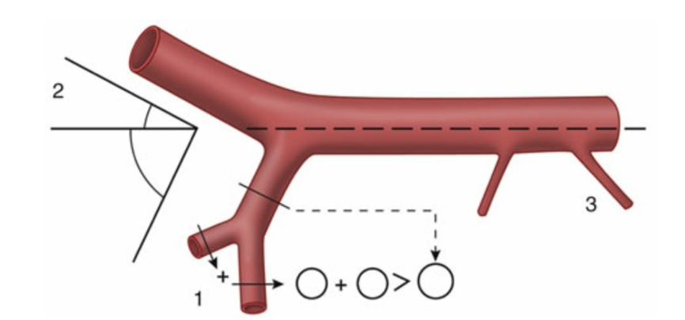

Figure 1: Ramification des artères
Il faut noter que (1) la somme des sections des branches dépasse toujours celle du tronc principal, (2) les grandes branches quittent le tronc avec des angles plus aigus que les petites branches, et (3) les plus petites branches le quittent de manière irrégulière.

TRAJET ET SITUATION
On reconnait chez les mammifères des artères superficielles et des artères profondes.
Les artères superficielles sont de faibles volumes. Les artères importantes sont profondément situées dans les interstices profonds de la face médiale des membres ou dans les cavités splanchniques.
Ces artères franchissent toujours les articulations du côté de la flexion.
Le plus souvent, les artères ont un trajet rectiligne. Cependant, elles peuvent être sinueuses pour celles destinées à des organes susceptibles d’allongement ou de dilatation (langue, estomac) ou lorsque des échanges entre les systèmes veineux et artériels ont lieu (ovaire, testicule).

RAPPORTS
Les artères entretiennent des rapports avec les veines, les nerfs, les muscles, les os, la peau, le tissu conjonctif, ces rapports sont importants du point de vue de l'anatomie appliquée.
- Les veines profondes accompagnent les artères.
- Lorsqu’il y a plusieurs veines satellites d’une artère, l’artère est placée entre les veines, s’il n’y en a qu’une seule veine, l’artère est le plus souvent, placée plus profondément.
- Un vaisseau vasculo-nerveux est formé par : les nerfs du système cérébro-spinal, les artères, les veines et les lymphatiques, le tout est enveloppée d’une gaine conjonctive, plus ou moins importante, solide mais en même temps lâche pour permettre aux vaisseaux de glisser et fuir devant les corps vulnérants, alors que les nerfs du système nerveux autonome végétatif s'enlacent autour des artères en constituant des réseaux ou plexus.
- Les artères laissent leur empreinte sur les os (incisures, gouttières vasculaires). Même l’os ne résiste pas à la compression, une compression des vaisseaux sur le plan osseux peut permettre d’interrompre temporairement la circulation.
- La peau est en rapport avec les artères au niveau de la tête et des parties distales des membres. Lorsqu’une artère sous-cutanée peut être comprimée sur un plan plus résistant, le pouls devient perceptible (A. faciale, A. temporale superficielle, A. saphène, A. fémorale, A. coccygienne du bœuf).

ANASTOMOSES
Ce sont des liaisons ou des communications constituées entre les artères et qui permettent de les relier.
Elles sont rares dans les gros troncs, elles se multiplient dans les artérioles et constituent parfois de véritables plexus. Elles permettent à un organe de recevoir son irrigation sanguine par voie collatérale lorsque son artère principale est obstruée.

Anastomoses par convergence
Deux vaisseaux s’unissent angulairement pour former un vaisseau commun plus volumineux.

Anastomoses en arcade ou par inosculation
Deux branches convergentes s’unissent à plein canal pour former une arcade d’où s’échappent plusieurs rameaux.

Anastomoses transversales
Deux artères parallèles sont unies entre elle par un rameau.

Anastomoses mixtes
Combinent les divers types précédents.

Anastomoses artério-veineuses
Existent surtout entre vaisseaux de très petit calibre et sont exceptionnelles sur les vaisseaux de moyen ou de gros calibres.

Clinique :
• Les expériences ont montré que les chiens en bonne santé ont de bonnes chances de survie même si l’aorte est ligaturée (ligature caudale à l’origine de l’artère rénale). La capacité de développer une circulation collatérale adéquate est importante lorsque l’obstruction se développe lentement, mais elle est sensiblement diminuée si l’apparition de l’obstruction est soudaine.
• les conséquences de l’obstruction d’une artère terminale (qui n’a pas d’anastomose) est immédiate et catastrophique telle que l’artère centrale de la rétine et de nombreux petits vaisseaux dans le cerveau. Bien que les anastomoses entre les branches plus fines des artères coronaires soient faibles et généralement incapables de maintenir une circulation collatérale adéquate. Toutes les embolies coronariennes ne sont pas fatales. Une grande partie du résultat peut dépendre de la taille et du site spécifique de l’infarctus et des soins médicaux immédiats administrés à l’animal.

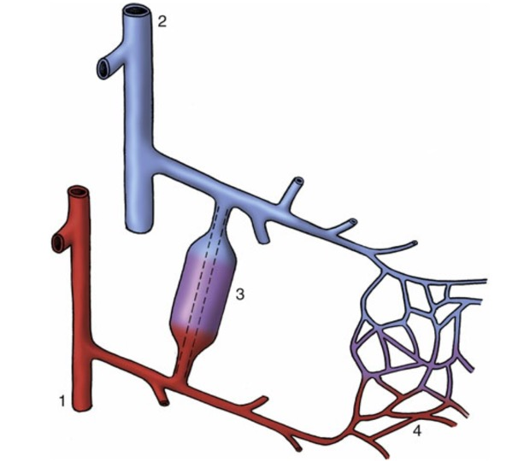
Figure 2: Anastomose artério-veineuse précapillaire.

1. Artère 2. Veine 3. Anastomose artério-veineuse 4. Plexus capillaire.

DISTRIBUTION
Chaque système artériel commence par un tronc qui se divise en canaux de plus en plus étroits.
Les branches de distribution d'une artère se distinguent en collatérales et terminales.

Les collatérales
Naissent en divers points du trajet de l'artère, elles sont d’autant plus nombreuses que les vaisseaux approchent de la périphérie.

Les terminales
Résultent de la division d'un vaisseau à son extrémité : bifurcation, trifurcation etc...
Toutefois, pour les artères des membres, on admet une nomenclature topographique : le même tronc change de nom à chaque segment, au niveau d’un point arbitrairement choisi, C’est ainsi que l’artère iliaque externe se continue par l’artère fémorale, prolongée elle-même par l’artère poplitée.

Remarque :
La Terminaison réelle s’effectue au sein des organes et des tissus, les artères se terminent par des ramuscules fins, nombreux et anastomosés, ce sont les réseaux capillaires, dont procèdent les veines.

STRUCTURE DES ARTERES
Les artères ont des parois épaisses et rigides. Elles sont généralement vides de sang sur le cadavre, celui-ci ayant été chassé dans les capillaires par leur contraction.
La paroi des artères est constituée de trois tuniques concentriques (Figure 3).

Tunique externe ou adventice (tunica adventitia)
Forme la gaine du vaisseau, malgré sa minceur, elle est très résistante.

Tunique moyenne ou média (tunica media)
C’est la plus épaisse et la plus fragile. Elle est constituée essentiellement par du tissu élastique et du tissu musculaire lisse, contractile.

Tunique interne ou intima (tunica interna)
Elle se compose d’un endothélium, à cellules allongées, reposant sur une couche élastique.

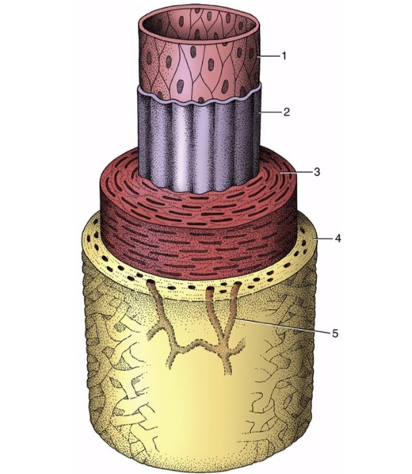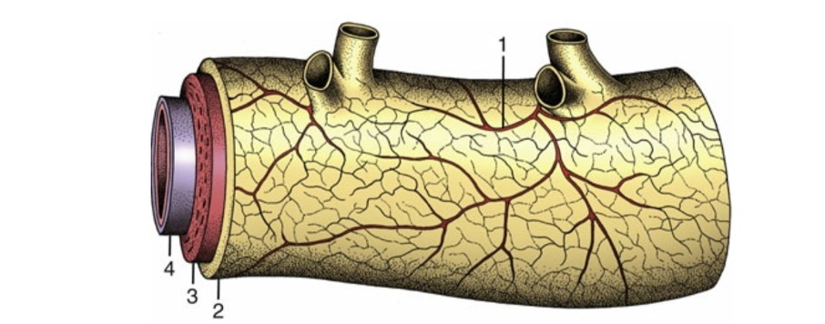
Figure 3: Structure de la paroi des artères (Baljit, 2016b)

A :1 et 2. Tunique interne (1. Endothélium 2. Membrane élastique interne) 3. Média 4. Adventice 5. Vasa vasorum.
B : 1. Vasa vasorum 2. Adventice 3. Média 4. Tunique interne.

VAISSEAUX ET NERFS
Comme tous les tissus, les vaisseaux ont besoin de nutrition.
• Seules les artérioles se nourrissent par imbibition. Les artères de plus grand calibre ont besoin d’une irrigation intramurale, la paroi des artères est irriguée par des petits vaisseaux, les vasa-vasorum, nés de l'artère elle-même ou des artères voisines.
• Les nerfs des artères appartiennent au système nerveux autonome végétatif.

ARTERES DE LA PETITE CIRCULATION
Le système artériel de la petite circulation procède du tronc pulmonaire. Il transporte aux poumons du sang noir qui va subir l'hématose au niveau des lobules pulmonaires.

ORIGINE ET TRAJET
Né du cône artériel du ventricule droit, il se dirige dorsalement puis caudalement, en décrivant une courbe à concavité ventro-caudale.
Il se divise, au-dessus de l'atrium gauche, en deux branches, l'une droite, l'autre gauche, qui pénètrent respectivement dans chacun des deux poumons, au niveau du hile : ce sont les artères pulmonaires.

COLLATERALES
Le tronc pulmonaire n’émet aucune collatérale.

TERMINALES
Ce sont les deux artères pulmonaires droite et gauche.
Après leur entrée dans le poumon, les artères suivent le trajet des ramifications bronchiques et se divisent comme elles.
Les branches ultimes arrivent jusqu’au niveau des lobules pulmonaires où elles alimentent, au niveau des alvéoles, le très riche réseau de l’hématose.

Remarque
Les deux artères pulmonaires droite et gauche, transportent du sang veineux vers les poumons pour subir l’hématose, donc elles ne servent pas à l’irrigation des poumons, elles appartiennent à l’irrigation fonctionnelle des poumons.
Les poumons sont irrigués via les artères bronchiques droite et gauche respectivement pour le poumon droit et gauche.

ARTERES DE LA GRANDE CIRCULATION
L'aorte est le tronc d'où procède la totalité des vaisseaux de la grande circulation. Elle porte le sang hématosé à toutes les parties du corps, cœur y compris.

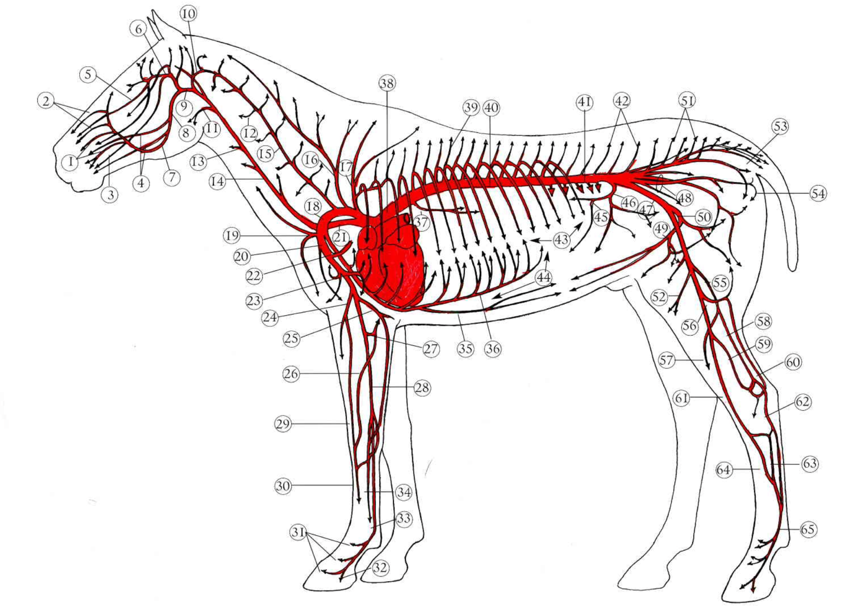
Figure 4 : Principales artères chez le cheval (coloring book cheval)

AORTE

Origine
Naît de la base du ventricule gauche, elle présente à son origine, le bulbe de l’aorte, formé par trois sinus qui ne sont que des dilatations situées au-dessus des valves semi-lunaires de l'aorte, (sinus plus marqué que dans le tronc pulmonaire en raison de la pression plus élevée).
On peut lui reconnaître deux segments : thoracique et abdominal.
L’aorte thoracique comporte 3 parties : Aorte ascendante, arc de l’aorte et aorte juxta-vertébrale (ou sous thoracique).

Trajet et distribution
L’aorte se dirige d’abord crânio-dorsalement, puis après s’incurve pour former un arc de cercle à concavité ventro-caudale. Elle rejoint la colonne vertébrale au niveau de la 6ème ou 7ème vertèbre thoracique selon les espèces ensuite se place caudalement en suivant la face ventrale des corps vertébraux légèrement à gauche du plan médian.
Elle traverse le diaphragme (hiatus aortique du diaphragme), dans la cavité abdominale, elle se continue en position presque médiane sous les corps vertébraux, elle se termine en regard de l’avant dernière vertèbre lombaire.

Distribution collatérale
Les premières collatérales constituent les artères coronaires droite et gauche.
Ce sont ensuite les artères destinées à la tête, à l’encolure et aux membres thoraciques qui présentent le plus de particularités spécifiques dans leur mode d’émission.
Chaque moitié de la tête et du cou, est presque uniquement irriguée par les divisions d’une volumineuse artère carotide commune.
Chaque membre thoracique est desservi à partir de l’artère sous-clavière.
Ces quatre vaisseaux naissent du bord crânial de l’arc de l’aorte selon des modalités diverses depuis leur émission isolée (carnivores, primates), jusqu’à la constitution d’un volumineux tronc brachio-céphalique commun (ruminants, équidés).

A.1. Collatérales pariétales
Sont principalement constituées par les artères segmentaires, qui se répètent de façon métamérique, ce sont les artères intercostales dorsales, artères lombaires et artères phréniques.

A.2. Collatérales viscérales
Sont multiples et importantes : artères coronaires droite et gauche, artère broncho-œsophagienne, artère cœliaque, artère mésentérique crâniale, artère mésentérique caudale, artères rénales, artères glandulaires génitales (testiculaires, ovariques).

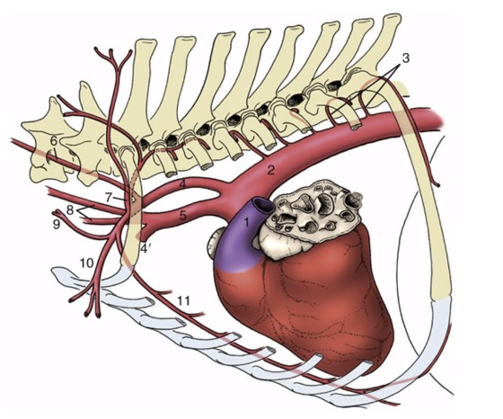
Figure 5: Branche de l’arc aortique chez le chien (Baljit, 2016b)

1. Tronc pulmonaire 2. Aorte 3. A. intercostale 4. Artère subclavière gauche 4’ artère subclavière droite 5. Tronc brachiocéphalique 6. A. vertébrale 7. Tronc costo-cervical 8. A. carotides communes gauche et droite 9. A. cervicale superficielle 10. A. axillaire 11. A. thoracique interne.
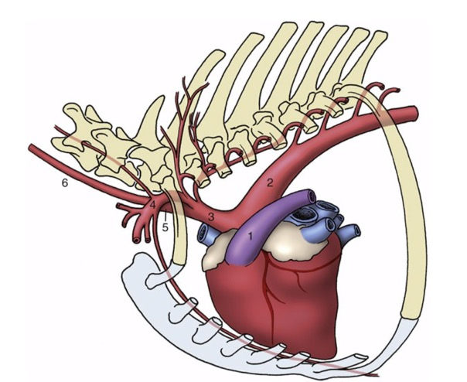
Figure 6: Branches de l’arc de l’aorte chez le cheval (Baljit, 2016b)

1. Tronc pulmonaire 2. Arc de l’aorte 3. Tronc brachiocéphalique 4. A. subclavière gauche 5. Tronc bicarotidien 6. A. carotide commune gauche.

Distribution terminale
L’aorte se termine avant d’atteindre le sacrum par l’émission des artères des membres pelviens (Artères iliaques externes), des artères du bassin (Artères iliaques internes) et une artère sacrale médiane.
Chez les équidés, l’aorte se termine par une quadrifurcation, l’artère sacrale médiane étant très grêle.
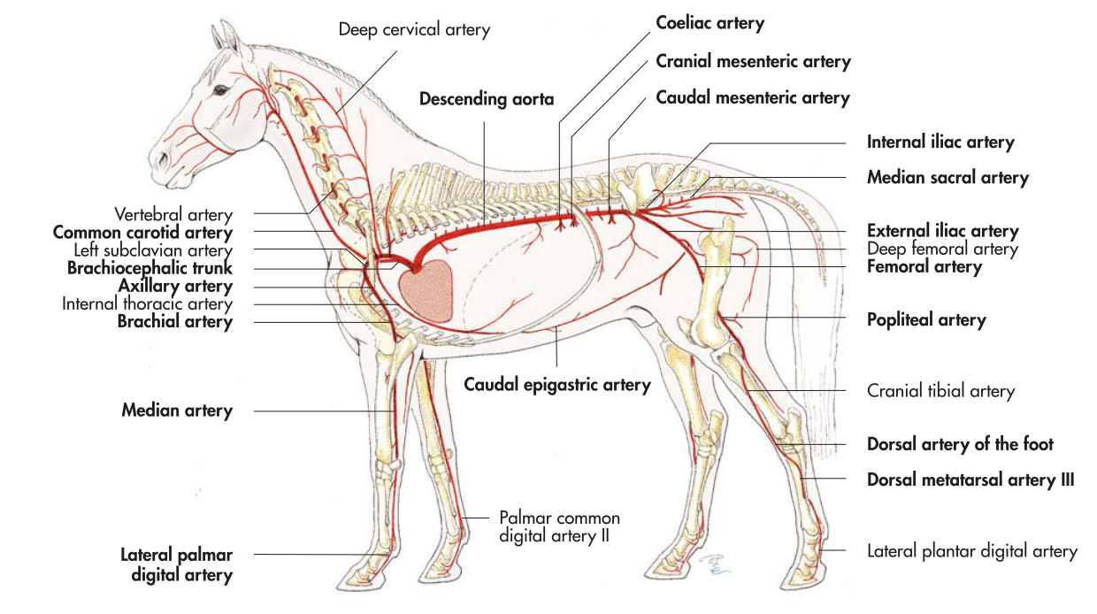
Figure 7 : les principales de distribution (collatérales et terminales) de l’aorte chez le cheval (Konig & Liebich, 2020)

TRONC BRACHIO-CEPHALIQUE
Il constitue le tronc commun d’origine des deux carotides et des deux artères subclavières. Il naît à la face crâniale de l’aorte, à la naissance de l’arc.

Distribution
Quelques artérioles au péricarde et au médiastin crânial, ainsi qu’au thymus chez le jeune.
Artère sous clavière gauche chez le cheval et le bovin.
Chez les carnivores et les rongeurs, l’artère sous clavière gauche naît directement de l’arc de l’aorte.
Il se termine, dans le médiastin crânial, en donnant naissance par bifurcation à l’artère sous clavière droite et au tronc bicarotidien.
Le tronc bicarotidien est absent chez les carnivores et les rongeurs, puisque les artères carotides communes naissent isolément.

ARTERES SOUS CLAVIERES
L’artère sous clavière irrigue le membre antérieur, le cou et la jonction cervico-thoracique. Elle s’enroule autour du bord crânial de la première côte pour rejoindre le membre en passant par la région axillaire où elle change de nom et devient l’artère axillaire.

Origine
Artère sous clavière gauche : naît directement de l’aorte chez les carnivores, rongeurs et primates ou à angle aigu sur le tronc brachio-céphalique chez les ruminants et équidés.
Artère sous clavière droite est une terminale du tronc brachio-céphalique.
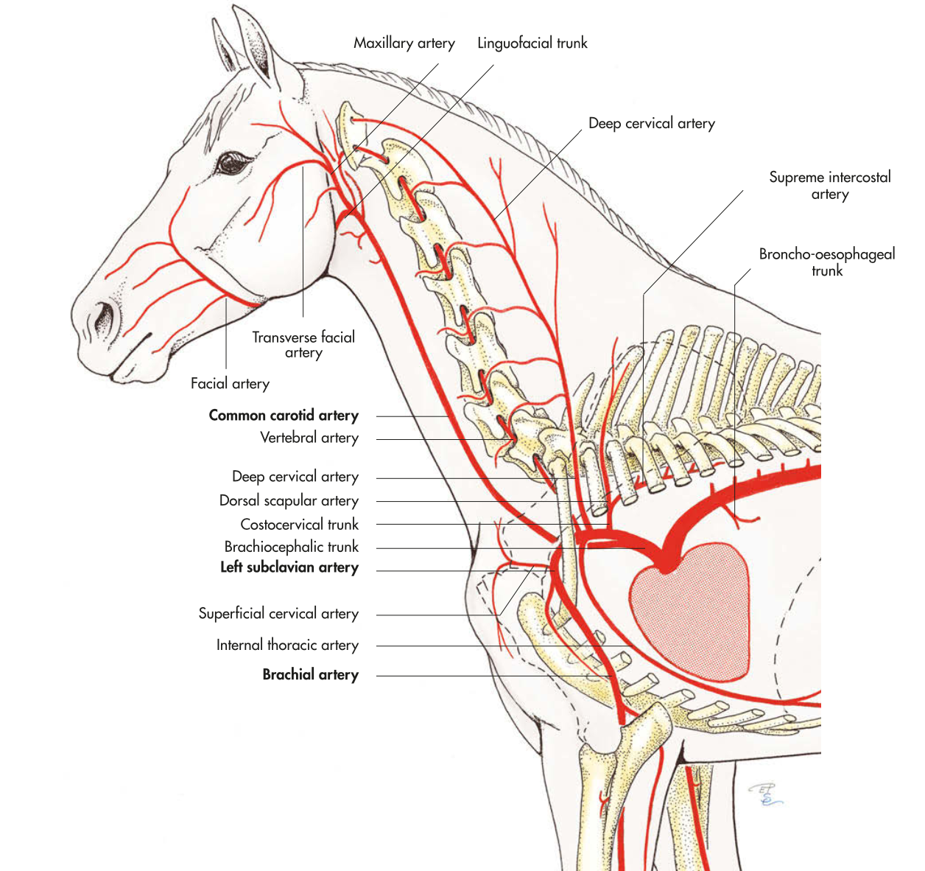
Figure 8 : Tronc brachio-céphalique et ses bronches chez le cheval (schéma théorique)
(Konig & Liebich, 2020)

Trajet
Se dirige crânialement dans le médiastin crânial, à la face ventrale de la trachée et de l’œsophage, à la sortie du thorax, elle se continue par l’artère axillaire correspondante.

Remarque :
Chez les équidés et les ruminants, la clavicule est absente et malgré cela, le terme d’artère sous clavière est conservé, il est valable en anatomie comparée.

Distribution
Ce sont :
Tronc costo-cervical.
Artère scapulaire dorsale.
Artère intercostale suprême.
Artère cervicale profonde.
Artère vertébrale.
Artère thoracique interne.
Artère cervicale superficielle.

Clinique :
Vaisseaux et nerfs intercostaux : sont localisés sur le bord caudal des côtes, par conséquent, pour ouvrir la paroi thoracique, l’incision intercostale doit être faite au milieu de l’espace intercostal.

Tronc costo-cervical
Chez le cheval : il est formé
A gauche : par l’union de l’artère intercostale suprême et de l’artère scapulaire dorsale.
A droite : il englobe également l’artère cervicale profonde.
Chez le chien : formé par l’artère intercostale suprême, scapulaire dorsale et cervicale profonde.

Artère intercostale suprême
Elle naît dans le thorax sous les côtes, elle fournit les premières artères intercostales dorsales.
Chez les équidés : elle envoie les artères intercostales dorsales III à V.
Chez les ruminants : I à III ou IV
Chez les carnivores : elle envoie les artères intercostales II et III.

Artère cervicale profonde
Chez les équidés, elle naît à gauche en avant du tronc costo-cervical, à droite en commun avec celui-ci.
Chez les ruminants et les carnivores : elle naît sur le tronc costo-cervical.
Distribution : elle donne de nombreuses branches aux muscles et téguments de la région, puis se termine au niveau de l’axis en s’anastomosant à de nombreuses branches issues de l’artère scapulaire dorsale, de l’artère vertébrale et du rameau occipital de l’artère occipitale.

Artère vertébrale

D.1. Origine
Chez les équidés : elle naît à angle aigu de l’artère sous clavière, en regard du 1er espace intercostal.
Chez les ruminants : elle prolonge le tronc costo-cervical.
Chez les carnivores ; c’est la première collatérale de l’artère sous clavière.
Collatérales
Elle fournit en regard de chaque espace intervertébral quatre ordres de rameaux (ventraux, dorsaux, latéraux et médiaux).

D.2. Terminaison
Chez les équidés et les carnivores, elle se termine sous l’aile de l’atlas, elle fournit un rameau anastomotique pour l’artère occipitale, le tronc qui résulte de la confluence de ces deux sources artérielles pénètre par le foramen intervertébral de l’atlas pour alimenter l’artère basilaire.
Chez les ruminants, cette anastomose fait défaut et l’artère vertébrale s’épuise dans les muscles de la nuque.

Artère thoracique interne

E.1.Origine
Elle émerge du bord ventral de l’artère sous-clavière, au niveau de la première côte, elle gagne le plan sterno-costal.
Elle parcourt celui-ci, arrivée à la base du processus xiphoïde, elle se termine par deux branches : l’artère épigastrique crâniale et l’artère musculo-phrénique.

E.2. Collatérales
Artère péricardiaco-phrénique (péricarde et diaphragme).
Rameaux thymique chez le jeune.
Rameau médiastinaux.
Rameaux perforants, qui se prolongent dans les muscles pectoraux et donnent des rameaux sternaux, chez les carnivores, ceux-ci délèguent des rameaux mammaires.
Des rameaux intercostaux ventraux pour les espaces intercostaux où ils s’anastomosent avec les premières artères intercostales.

E.3. Terminales
Artère épigastrique crâniale, artère musculo-phrénique.

Artère cervicale superficielle
Origine : elle naît sur l’artère sous-clavière, en regard de la première côte.
Terminaison : elle fournit plusieurs rameaux qui se distribuent aux muscles brachio-céphaliques, pectoraux descendant, transverse et sous clavier, …

ARTERE DU MEMBRE THORACIQUE

Artère axillaire

Origine
Ce sont les artères sous clavières droite et gauche.
Chaque tronc sort du thorax en contournant le bord crânial de la première côte et porte le nom d’artère axillaire.

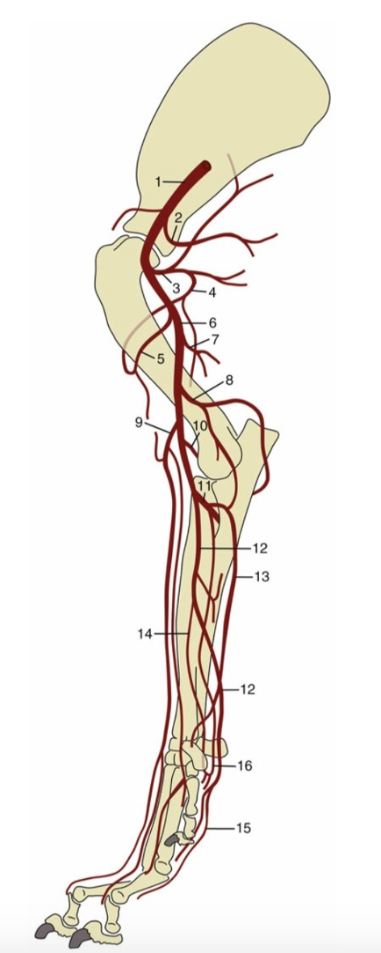
Figure 9: Artères du membre antérieur chez le chien

1. A. axillaire 2. A.thoracique latérale 3. A. subscapulaire 4. A. circonflexe caudale de l’humérus 5. A. circonflexe crâniale de l’humérus 6. A. brachiale 7. A. brachiale profonde 8. A. collatérale ulnaire 9. A. brachiale superficielle 10. A. cubitale transverse 11. A. interosseuse commune 12. A. médiane 13. A. ulnaire 14. A. radiale 15. Arcade palmaire superficiel 16. Arque palmaire profond.

Trajet
Elle passe par la région axillaire ensuite se place à la face médiale de l’épaule.
A l’extrémité proximale du bras, après avoir donné l’artère circonflexe crâniale de l’humérus, elle change de nom pour se poursuivre en artère brachiale, elle-même prolongée en artère médiane.

Distribution
L’artère axillaire donne :
• Un rameau deltoïdien : chez le porc et éventuellement chez le bœuf et le chien.
• Une artère thoracique externe.
• Une artère supra-scapulaire chez le cheval et le bœuf.
• Une artère thoracique latérale chez les carnivores, elle n’existe pas chez toutes les espèces.
• Une artère sub-scapulaire, vient chez toutes les espèces directement de l’artère axillaire.
• Une artère circonflexe humérale crâniale et caudale, proviennent de l’axillaire directement ou par l’intermédiaire de la subscapulaire, selon les espèces.
Les trois premiers proviennent d’autres sources dans certaines espèces.

Terminale
Artère brachiale

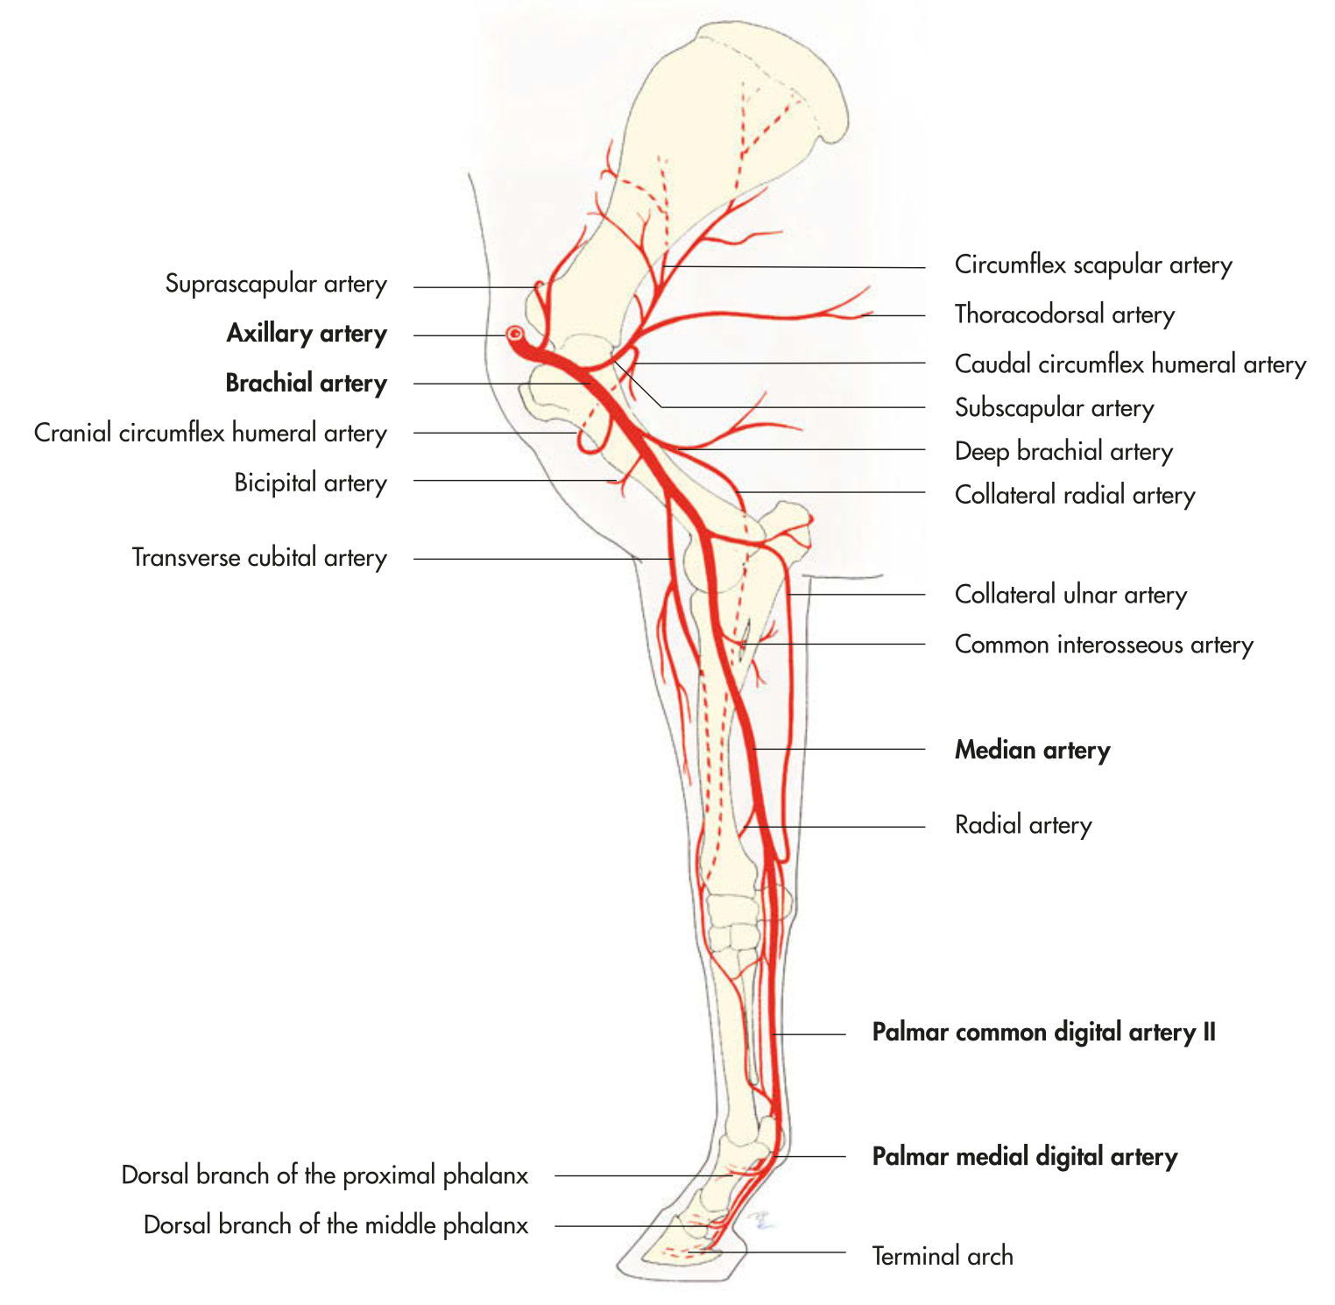
Figure 10 : les artères du membre thoracique du cheval (schéma théorique médial) (Konig & Liebich, 2020)

Artère brachiale

Origine
L’artère axillaire.

Distribution
• Artère profonde du bras (qui donne l’artère collatérale radiale).
• Artère bicipitale.
• Artère nourricière de l’humérus.
• Artère collatérale ulnaire.
• Artère brachiale superficielle.

Terminale
Artère transverse du coude (appelée également radiale proximale) et l’artère médiane.

Artère de l’avant-bras

Artère médiane

A.1. Origine
C’est la plus grosse branche terminale de l’artère brachiale.

A.2. Distribution
• Artère interosseuse commune.
• Artère profonde de l’avant-bras.
• Artère radiale moyenne.
• Artère radiale distale.

A.3. Terminales
Les branches terminales de cette artère (Artère digitale commune palmaire et l’artère radiale) fournissent l’essentiel de l’irrigation de la main.

Artère transverse du coude

B.1. Origine
Petite branche terminale de l’artère brachiale.

B.2. Collatérales
Nombreuses et grêles, destinées à l’articulation du coude et aux muscles antébrachiaux dorsaux.

B.3. Terminaison
Plusieurs ramuscules pour le réseau artériel dorsal du carpe.

Artères de la main
Le système sanguin de la main est alimenté par les artères de l’avant-bras, dont le développement varie selon les espèces.
Sa disposition présente de grandes différences spécifiques principalement liées au nombre de doigts et des rayons métacarpiens.

Disposition générale
Les artères de l’avant-bras destinées à la main sont :
• Artère médiane, qui est de loin la plus importante chez les ongulés.
• Artère radiale proximale et artère radiale distale.
• Artère ulnaire et artère collatérale ulnaire.
• Artères interosseuses, crâniale et caudale.

On reconnait dans la main deux réseaux, un dorsal et l’autre palmaire, constitué par l’anastomose des artères de l’avant-bras au niveau du carpe, ces réseaux se continuent jusqu’aux doigts. Le réseau dorsal est toujours moins développé que les réseaux palmaires.

A.1. Système artériel dorsal de la main
Le réseau dorsal du carpe est alimenté par les artères transverse du coude et interosseuse dorsale, ainsi que par des rameaux dorsaux des artères radiales et ulnaire.
Il fournit les artères métacarpiennes dorsales, qui vont rejoindre à l’extrémité distale des rayons métacarpiens, le système des artères métacarpiennes palmaires.

A.2. Système artériel palmaire de la main
Réseau palmaire profond du carpe, faiblement développé et représenté chez les ongulés par une arcade palmaire profonde, qui résulte de l’anastomose des artères radiales et collatérale ulnaire.
Réseau palmaire superficiel du carpe, représenté par de grêles anastomoses unissant les artères radiale et ulnaire à l’artère médiane, laquelle fournit autant d’artères digitales communes qu’il y a d’espaces intermétacarpiens.

Artères des doigts
Chaque doigt possède en principe quatre artères digitales propres, deux dorsales et deux palmaires.
Les artères dorsales sont grêles, les artères digitales propres palmaires sont importantes.

Artères de la tête et du cou
La tête et les parties crâniales du cou sont irriguées par les divisions des artères carotides communes et les artères vertébrales.
Les parties les plus caudales du cou et les parties adjacentes des parois thoraciques sont desservies par des rameaux des artères subclavières.

ARTERES CAROTIDES
Ce sont les artères principales de la tête, de chaque côté on a une artère carotide commune, qui provient de l’arc aortique, directement ou du tronc brachio-céphalique. Au niveau de la région pharyngienne, ce vaisseau donne : une carotide externe, qui se distribue surtout à la face et une carotide interne, destinée surtout à l’encéphale. Cette dernière est très variable selon les espèces, car elle est souvent suppléée par des branches de l’artère carotide externe ou par la terminaison de l’artère vertébrale. Elle est la plus grosse chez l’humain, faible chez les équidés, le porc et le chien. Elle manque chez le bœuf, les petits ruminants et le chat.

Artère carotide commune
Chez les ruminants et les équidés, le tronc bicarotidien donne les deux artères carotides communes droite et gauche qui naissent à la terminaison du tronc brachio-céphalique par un tronc commun, dit bicarotidien, au-delà duquel le tronc brachio-céphalique se continue par l’artère subclavière droite.

Origine
Le tronc bicarotidien se sépare à angle aigu de l’artère subclavière droite dans le médiastin crânial. Ce tronc se termine avant l’ouverture crâniale du thorax par bifurcation à angle aigu.

Collatérales
• Rameaux innominés, fins et nombreux, pour les muscles cervicaux, la trachée et l’œsophage.
• Artère thyroidienne caudale, absente chez les ruminants et parfois chez les équidés.
• Artère thyroidienne crâniale, plus développée que la précédente, émet un rameau pharyngé pour le pharynx et un rameau laryngé caudal pour le larynx.

Terminaison
Ce sont les artères carotides interne et externe, l’artère occipitale est une collatérale de la carotide externe. Chez les ruminants, l’artère carotide commune se termine par les artères carotide externe et occipitale (la carotide interne est absente).
Chez les équidés, la carotide commune se termine donc par trifurcation.
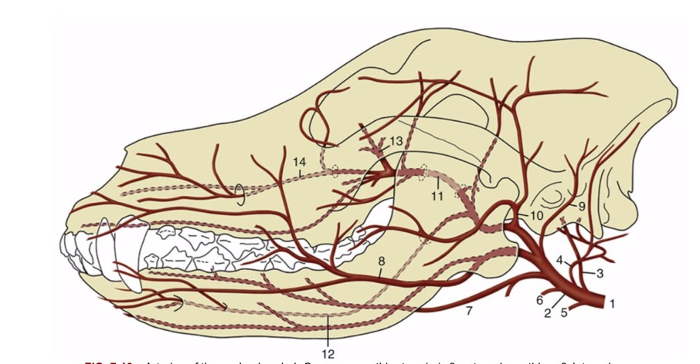
Figure 11: Artères de la tête du chien

1. A. carotide commune 2. A. carotide externe 3. A. carotide interne 4. A. occipitale 5. A. laryngée crâniale 6. A. pharyngée ascendante 7. A. linguale 8. A. faciale 9. A. auriculaire caudale 10. A. temporale superficielle 11. A. maxillaire 12. A. alvéolaire inférieure 13. A. ophtalmique externe 14. A. infraorbitaire.

Artère carotide interne
L’artère carotide interne est relativement grêle. Elle est pourtant la source essentielle de la circulation cérébrale. Elle manque chez les ruminants adultes, suppléée par l’artère occipitale.

Origine
L’artère carotide interne naît chez les équidés de la carotide commune, un peu crânialement à l’occipitale, parfois en commun avec elle.
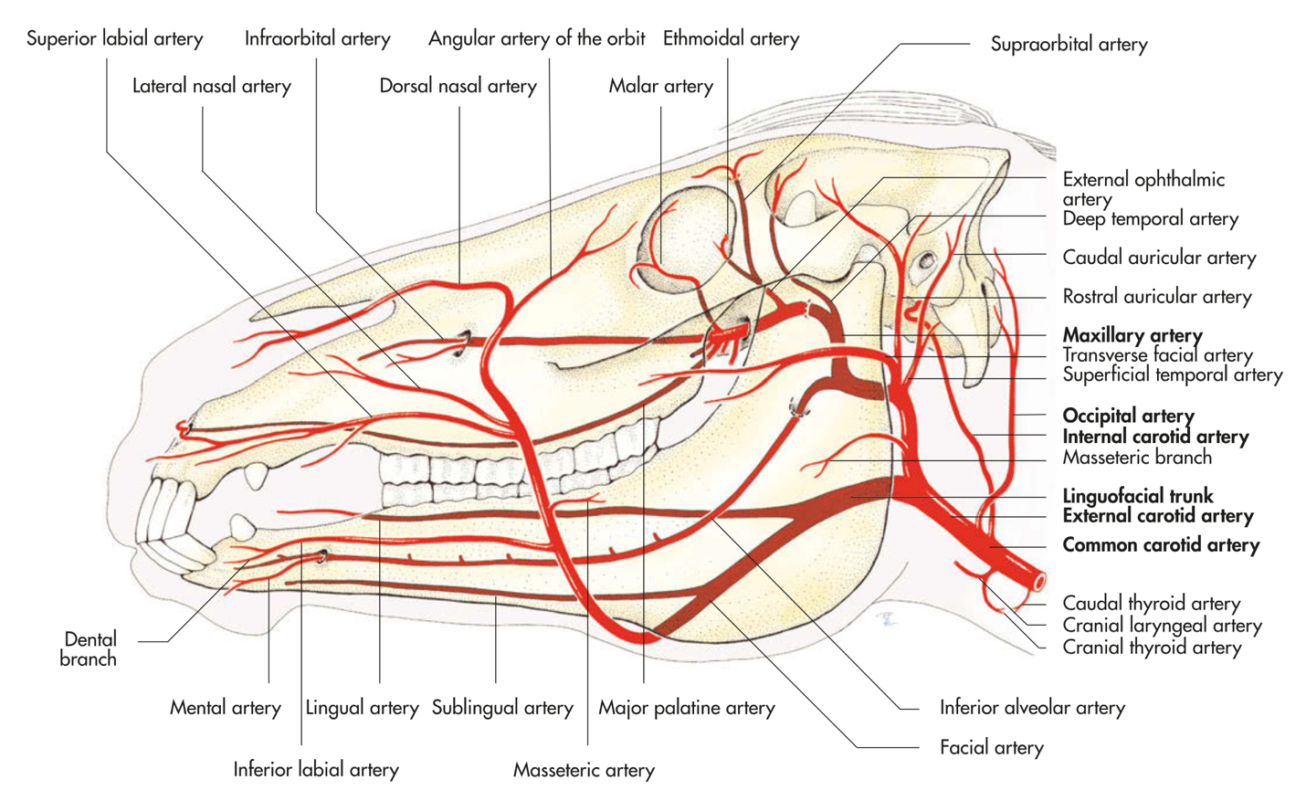
Figure 12 : principales artères de la tête du cheval (schéma théorique)
(Konig & Liebich, 2020)

Collatérale
La carotide interne n’émet aucune collatérale, ses terminales alimentent le système artériel de l’encéphale.

SYSTEME ARTERIEL DE L’ENCEPHALE
Trois étages dans l’ensemble artériel qui dessert l’encéphale :

Un système d’apport
Formé d’artères multiples, d’origines diverses et dont les carotides internes ne constituent qu’une partie.
Il est alimenté par :
• Les terminaisons des carotides internes, qui s’anastomosent autour de l’hypophyse pour constituer le cercle artériel du cerveau (polygone de Willis).
• La terminaison (homme, chat) ou l’une des terminaisons (cheval) de l’artère vertébrale, supplée par l’artère occipitale (bœuf).
• Divers rameaux issus de l’artère maxillaire, terminaison de la carotide externe. Chez les ruminants, ces rameaux sont multiples, ils alimentent le réseau admirable du cerveau.

Un système basal
Recevant les terminaisons des artères précédentes et constituent un réseau d’anastomoses à la face ventrale de l’encéphale.
Ce système est situé contre la face ventrale de l’encéphale. Il présente peu de différences interspécifiques. Il est constitué par le cercle artériel du cerveau et par l’artère basilaire.

Un système de distribution
Formé de branches émanant du système basal et qui se distribuent directement aux centres nerveux.
Formé par d’innombrables grêles rameaux qui pénètrent directement dans la substance de l’encéphale ainsi que dans les racines des nerfs crâniens.
Ces vaisseaux courent sous la pie-mère de l’encéphale et desservent chacun un territoire plus ou moins étendu de sa surface.

Seul le système d’apport présente de grandes variations interspécifiques. Le système basal et le système de distribution ne présentent que des différences assez réduites.

Artère occipitale
Dans la plupart des mammifères, c’est une collatérale de l’artère carotide externe.
Elle est une terminale de l’artère carotide commune chez les équidés et les ruminants.

Origine
Naît au bord dorsal de l’artère carotide externe, à côté du pharynx.

Distribution
Elle se fait par des rameaux différents chez le cheval et le bœuf.

Artère carotide externe
La carotide externe est la plus grosse des terminaisons de l’artère carotide commune, dont elle paraît être la continuation directe.

Origine
Se fait sur le côté du pharynx, au niveau de la naissance des artères carotide interne et occipitale chez le cheval, de l’occipitale et du tronc lingo-facial chez les ruminants.

Collatérales
La carotide externe émet trois collatérales importantes : le tronc linguo-facial, le rameau massétérique et l’artère auriculaire caudale.
Le tronc lingo-facial donne deux artères (artère linguale et artère faciale).
La linguale : la plus dorsale et l’A. sublinguale.
La faciale : la plus ventrale, n’existe pas chez les petits ruminants, elle est remplacée par l’artère transverse de la face.

Terminales
• Artère temporale superficielle : la plus petite, artère auriculaire rostrale, artère transverse de la face.
• Artère maxillaire : la plus volumineuse, elle continue la carotide externe.
Elle donne 8 collatérales.

ARTERES SEGMENTAIRES
Ces artères ont une disposition métamérique et naissent par paires, en regard du corps de chaque vertèbre. Elles proviennent directement de l’aorte dans la région du thorax et des lombes, dans la région sacrale, elles naissent de l’artère sacrale médiane. Dans la queue, elles sont émises par les artères coccygiennes et leur disposition est irrégulière.
L’étude des artères segmentaires comprend l’étude des artères intercostales dorsales et les artères lombales. Il faut ajouter l’étude des artères phréniques à ces collatérales pariétales de l’aorte.

Artères intercostales dorsales
Se distribuent chacune dans un espace intercostal, caudalement à la côte de même numéro et dans l’épimère correspondant. Elles sont disposées par paires, dont le nombre est égal à celui des vertèbres thoraciques, la dernière étant caudale à la dernière côte et porte le nom d’artère costo-abdominale dorsale.

Origine
Les premières paires d’artères intercostales ne proviennent pas de l’aorte, mais de branches des artères subclavières (intercostale suprême). Malgré la diversité d’origine, toutes ces artères ont le même trajet et la même distribution que les intercostales aortiques.

Distribution
Rameau dorsal dans l’espace intercostal correspondant.
Ramuscules aux plèvres, aux côtes, aux muscles et téguments des parois thoraco-abdominales.

Artères lombales
Sont disposées par paires, dont le nombre est égal à celui des vertèbres lombales. Elles se comportent comme les intercostales.

Origine
La première paire ne provient pas de l’aorte mais de l’artère iliaque interne.

Distribution
Nombreux ramuscules aux muscles psoas et aux muscles transverse et oblique de l’abdomen.
Rameau dorsal qui va fournir à son tour un rameau spinal et un rameau lombal.

Artères phréniques
Sont généralement au nombre de deux, quelquefois trois. Elles naissent de la face dorsale de l’aorte, entre les piliers du diaphragme. Elles se distribuent surtout aux piliers du diaphragme.

COLLATERALES VISCERALES DE L’AORTE

Artères coronaires
Droite et gauche.

Artère broncho-œsophagienne

Collatérales
Rameaux innominés et rameaux œsophagiens.

Terminales
Artères bronchiques droite et gauche (hile).

Tronc cœliaque
Foie, estomac, duodénum, rate, pancréas.

Collatérale
Artère phrénique chez le bovin et de grêles ramuscules pancréatiques.

Terminales
Artère gastrique gauche : faible chez les équidés. Artère splénique. Artère hépatique.

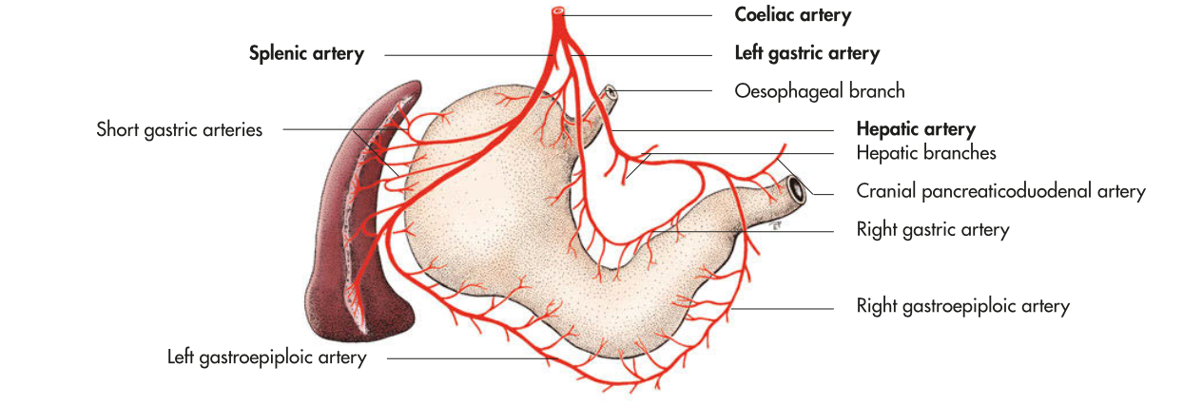
Figure 13 : Tronc cœliaque du chien (schéma théorique) (Konig & Liebich, 2020)

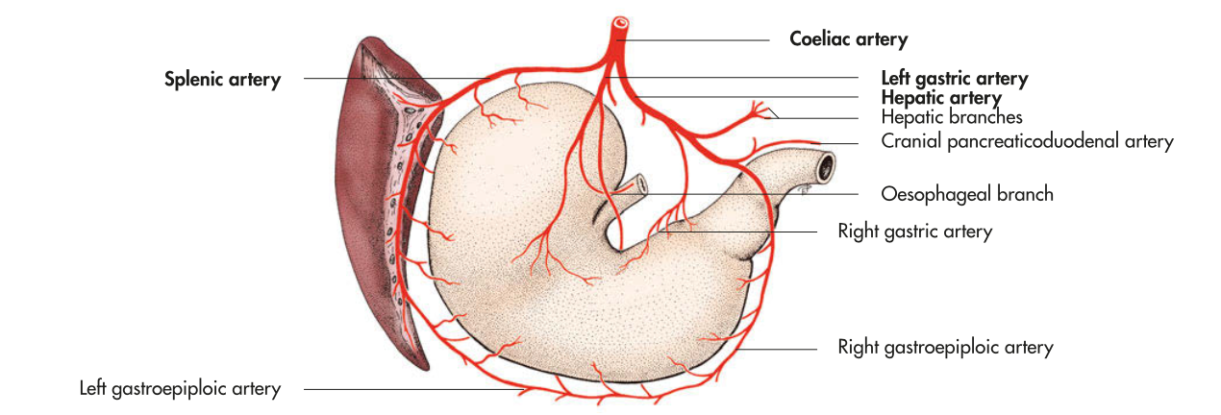
Figure 14 : Tronc cœliaque du cheval (schéma théorique) (Konig & Liebich, 2020)

Artère mésentérique crâniale
Intestin grêle et la plus grande partie du côlon.
Il existe des différences importantes dans les modes de distribution d’une espèce à l’autre.

Collatérales
Rameaux pancréatiques. Artère pancréatico-duodénale caudale (celle-ci fournit une artère pancréatique caudale et une artère duodénale caudale).

Terminales
Variables mais on trouve toujours trois groupes :
Artères jéjunales.
Artère iléo-colique, se distribue à l’iléon, au caecum et à la partie initiale du côlon.
Artère colique moyenne, se distribue au côlon.

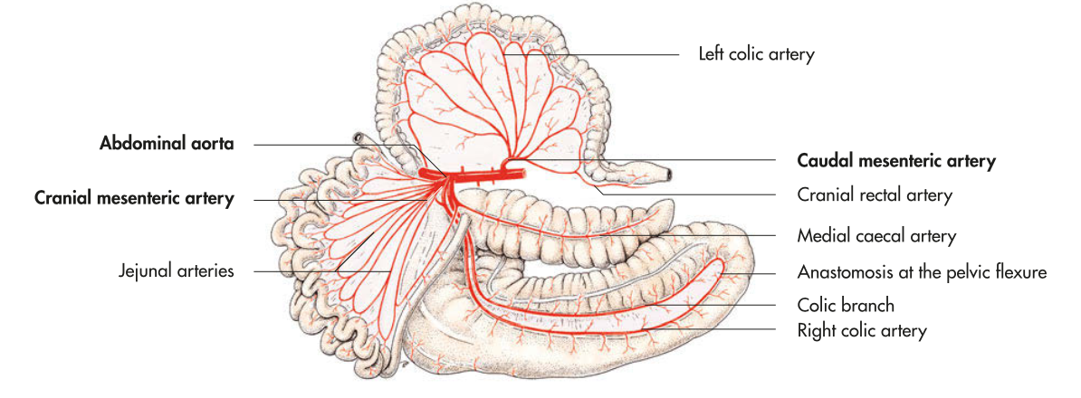
Figure 15 : Artère mésentériques crâniale et caudale du cheval (schéma théorique) (Konig & Liebich, 2020)

Artère mésentérique caudale
Côlon ascendant et la plus grande partie du rectum.

Collatérales
Artère colique gauche, artères sigmoïdiennes (une douzaine pour l’anus).

Terminales
Artère rectale crâniale.

Artères rénales
Chaque artère rénale est à la fois nourricière et fonctionnelle pour le rein.

Collatérales
Rameaux surrénaliens.

Terminales
Artères polaires, artères pyélo-rénales, artères lobaires, artères arquées.

Artères testiculaires et ovariques
Les artères testiculaires irriguent le testicule et l’épididyme.
Les artères ovariques irriguent l’ovaire, on peut citer une collatérale importante, le rameau tubo-utérin.

TERMINALE DE L’AORTE

Artère sacrale médiane
L’artère sacrale médiane est grêle chez les équidés, elle est plus développée chez les ruminants, où elle se continue à la face ventrale de la queue sous le nom d’artère caudale médiane.
Elle fournit en chemin des rameaux segmentaires sacraux. Elle donne ensuite les artères segmentaires de la queue, irrégulières et anastomosées.

Artère iliaque interne
Elle naît de la terminaison de l’aorte, elle donne deux branches, viscérale (artère honteuse interne) et pariétale (se termine par l’artère glutéale).

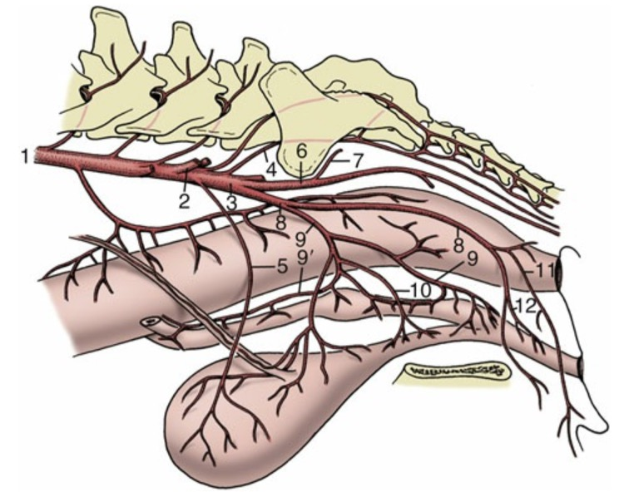
Figure 16: Artères du bassin chez la femelle, vue latérale gauche (chienne) (Baljit, 2016b)

1. Aorte abdominale 2. A. iliaque externe 3. A. iliaque interne 4. A. sacrale médiane 5. A. ombilicale 6. A. glutéale caudale 7. A. glutéale crâniale 8. A. pudendale interne 9. A. vaginale 9’. A. utérine 10. Urétrale (fréquemment c’est une branche de l’artère vaginale) 11. A. périnéale ventrale 12. A. du clitoris.

Artère honteuse interne
Distribution
Chez les équidés
• Artère ombilicale
• Chez le mâle : artère prostatique, artère périnéale ventrale, artère du bulbe du pénis.
• Chez la femelle : artère vaginale, artère périnéale ventrale, artère du bulbe du vestibule.

Artère glutéale caudale
Collatérales
• Artère glutéale crâniale : la plus volumineuse : représente le tronc commun : artère ilio lombaire et obturatrice.
• Rameaux segmentaires sacraux.
• Artère caudale latérale.

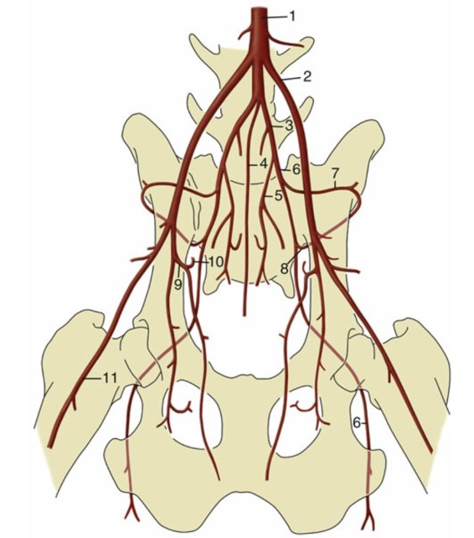
Figure 17: Terminaison de l’aorte abdominale (vue ventrale)
1. Aorte 2. A. iliaque externe 3. A. iliaque interne 4. A. sacrale médiane 5. A. pudendale interne 6. A. glutéale caudale 7. A. ilio lombaire 8. A. glutéale crâniale 9. A. fémorale profonde 10. Tronc pudendo épigastrique 11. A. fémorale.

Artère iliaque externe
Elle est le tronc d’origine d’un long axe artériel qui parcourt tout le membre pelvien en changeant de nom dans chaque segment.

Origine
C’est la branche latérale de la terminaison de l’aorte.
Elle est un peu plus volumineuse que l’artère iliaque interne.

Collatérales
Elle fournit :
• Une artère circonflexe iliaque profonde, sauf chez les carnivores, où celle-ci naît directement sur l’aorte.
• Une artère crémastérique ou une artère utérine uniquement chez les équidés.
• Une artère abdominale caudale chez les ruminants et les carnivores.
• Une artère fémorale caudale.

Terminaison
Artère fémorale

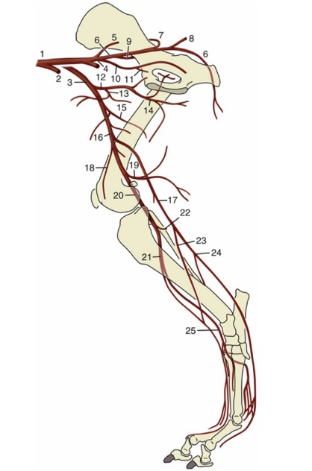
Figure 18: Artères du membre postérieur des carnivores.

1. Aorte abdominale 2. A. iliaque externe gauche 3. A. iliaque externe droite 4. A. iliaque interne gauche et droite 5. A. sacrale médiane 6. A. glutéale caudale 7. A. glutéale crâniale 8. A. latérale caudale 9. A. ilio-lombaire 10. A. pudendale interne 11. A. vaginale (prostatique) 12. A. fémorale profonde 13. Tronc pudendo épigastrique 14. A. fémorale circonflexe médiale 15. A. fémorale circonflexe latérale 16. A. fémorale 17. A. saphène 18. A. descendante du genou 19. A. fémorale caudale distale 20. A. poplitée 21. A. tibiale crâniale 22. A. tibiale caudale 23. Branche crâniale de l’A. saphène 24. Branche caudale de l’A. saphène 25. A. podale (relatif aux pieds) ou digitale (relatif aux doigts).

Artère fémorale

Distribution collatérale
• Grêles artères musculaires innominées.
• Artère circonflexe iliaque superficielle uniquement chez les carnivores.
• Artère circonflexe fémorale latérale.
• Artère saphène.
• Artère descendante du genou.
• Artères fémorales caudales.

Terminale
Artère poplitée.

Artère poplitée

Collatérales
• Des rameaux musculaires.
• Des rameaux articulaires.

Terminale
Artères de la jambe.

Artères du pied
Comme celles de la main, les artères du pied présentent de grandes variations interspécifiques, les principales étant liées au nombre de doigts, mais comme dans la main, leur répartition s’effectue selon un plan général constant.

Système artériel dorsal du pied
• Artère dorsale du pied.
• Artère tarsienne perforante.
• Artères métatarsiennes dorsales.
• Artères digitales communes dorsales.

Système artériel plantaire du pied
1. Système plantaire superficiel
2. Système plantaire profond : constitue une arcade plantaire profonde.
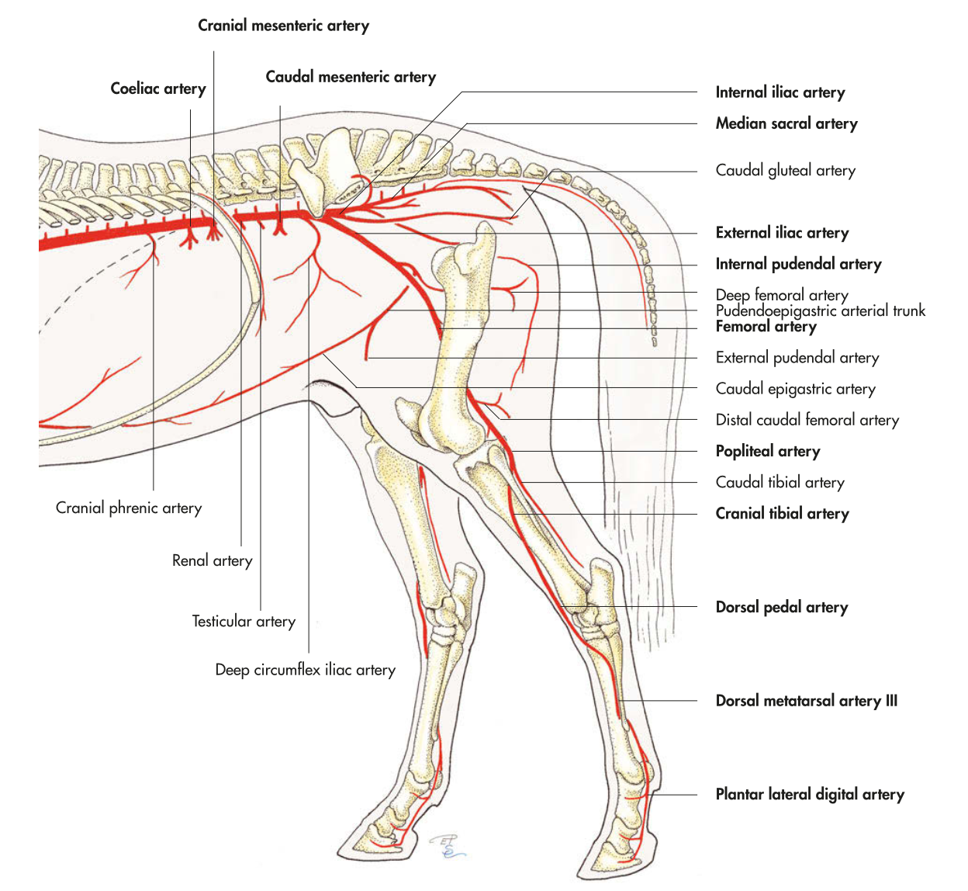
Figure 19 : Aorte abdominale et ses principales bronches chez le cheval
(Konig & Liebich, 2020)

Artères des orteils
Chaque doigt du pied possède en principe quatre artères digitales propres, deux dorsales et deux plantaires.

CHAPITRE II : SYSTEME VEINEUX

DISPOSITION ET CONFORMATION

CONFORMATION
Les veines ont des parois minces, dépressibles, en réplétion, elles sont cylindriques ou moulées sur les organes voisins.
Elles montrent des renflements intérieurs qui leur donnent un aspect bosselé : valvules en général disposées par paires : valvules géminées, absentes dans les veines pulmonaires, tronc des veines caves (chez la plupart des espèces, très développées dans les veines des membres).
Les plus gros troncs veineux sont rectilignes, mais les veines de moyen et petit calibre sont très flexueuses.

Disposition d’ensemble
Les veines deviennent de plus en plus grosses et moins nombreuses en allant vers le cœur.
Les veines sont beaucoup plus nombreuses que les artères et ont un calibre plus grand, ainsi que des parois plus extensibles. Il en résulte que l’ensemble du système veineux a une capacité double de celle du système artériel.

Trajet et rapport
Les veines profondes sont le plus souvent satellites des artères.
Les veines superficielles ou sous-cutanées représentent un réseau important qui n’a pas d’équivalent artériel (elles sont importantes en raison des suppléances fonctionnelles qu’elles peuvent établir en cas de difficultés circulatoires (obstruction, section chirurgicale).
Les veines profondes sont en générale plus nombreuses que leur équivalent artériel.
Les veines satellites des artères sont en général superficielles par rapport à elles.

Drainage veineux
Racines, par lesquelles les troncs veineux se constituent et des affluents, qui assurent des apports sanguins collatéraux.
Les anastomoses veineuses sont plus nombreuses et encore plus importantes que celles des artères (elles font communiquer le réseau sous-cutané avec le réseau profond ou diverses veines d’un même réseau).

Structure
Trois tuniques forment la paroi des veines, de l’extérieur vers l’intérieur : l’adventice, la média et l’intima.
La paroi des veines est mieux irriguée que celle des artères, les vasa-vasorum arrivent jusque sous l’endothélium, ce qui fait qu’elles sont moins sujettes aux dégénérescences.
L’innervation correspond à des filets nerveux disposés en plexus délicats, semés de minuscules ganglions.

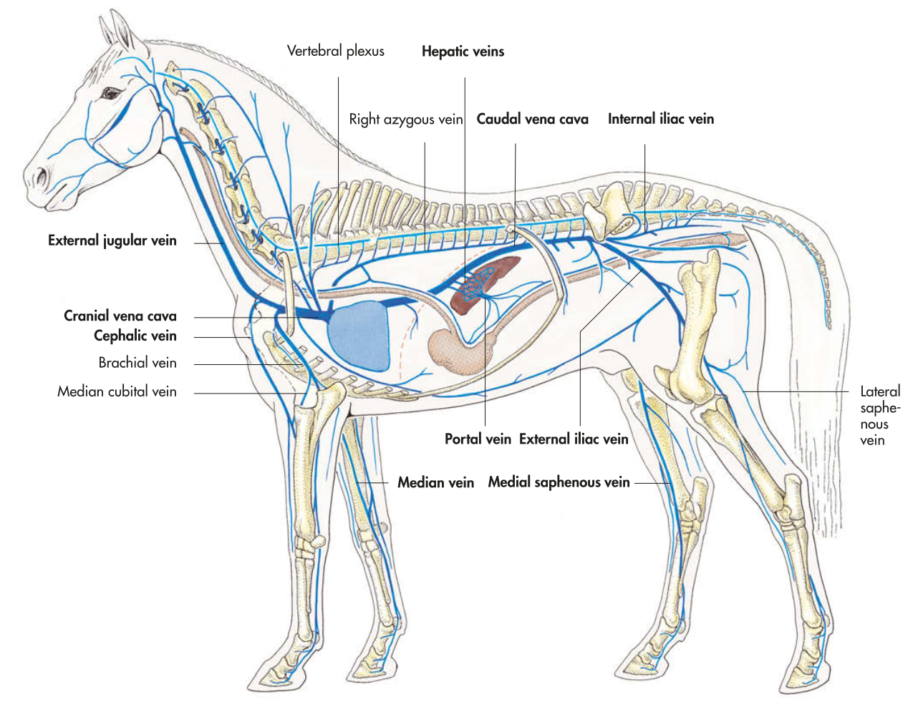

Figure 20 : Principale veines du cheval (Konig & Liebich, 2020)

Système veineux de la petite circulation

Trajet et rapport
Les veines sont satellites des bronches lobaires et des artères.
Chaque poumon est drainé par deux veines axiales, l’une crâniale et l’autre caudale.
Le trajet extrapulmonaire des veines pulmonaires est pratiquement nul chez les ongulés. Les veines perforent immédiatement le péricarde pour déboucher au plafond de l’atrium gauche.

Terminaison
Chez les ongulés, elles constituent trois groupes : les veines lobaires caudales, les veines lobaires crâniales et moyennes.

Système veineux de la grande circulation
On distingue :
- Les veines cardiaques (étudiées avec le cœur).
- La veine cave crâniale.
- La veine cave caudale.

Veine cave crâniale
Résulte de la confluence à l’entrée de la poitrine des troncs veineux drainant la tête, le cou, le membre thoracique et la cavité thoracique.
Présence d’une seule veine cave crâniale (droite) chez les ongulés, carnivores et deux veines caves crâniales chez le lapin (droite et gauche).

Origine
Chez le cheval : elle se constitue à l’entrée de la poitrine par la convergence de 4 grosses veines : les veines jugulaires externes (droite et gauche), les veines sous clavières droite et gauche.
Chez le bœuf : les deux veines jugulaires internes se rejoignent et se jettent dans un tronc bijugulaire formé par la confluence des veines jugulaires externes.
Chez le chien : constitution de courts troncs veineux brachio-céphaliques droit et gauche par la convergence des troncs bijugulaires et sous clavier correspondants.
La veine cave crâniale, reçoit à son origine la terminaison du conduit thoracique et du conduit lymphatique droit.

Affluents de la veine cave crâniale
Au nombre de cinq chez le cheval
- La veine thoracique interne.
- Les veines vertébrale, cervicale profonde et costo-cervicale (satellites des artères).
- La veine azygos, impaire chez la plupart des mammifères, soit la droite qui persiste soit la gauche, elle n’a pas d’équivalent artériel. Elle aboutit à la terminaison de la veine cave crâniale ou directement dans l’atrium droit (veine azygos gauche (BV, OV), veine azygos droite (carnivore, CV).
Au nombre de 2 chez le bovin : Artère thoracique interne et un tronc commun aux veines vertébrale et costo-cervicale.

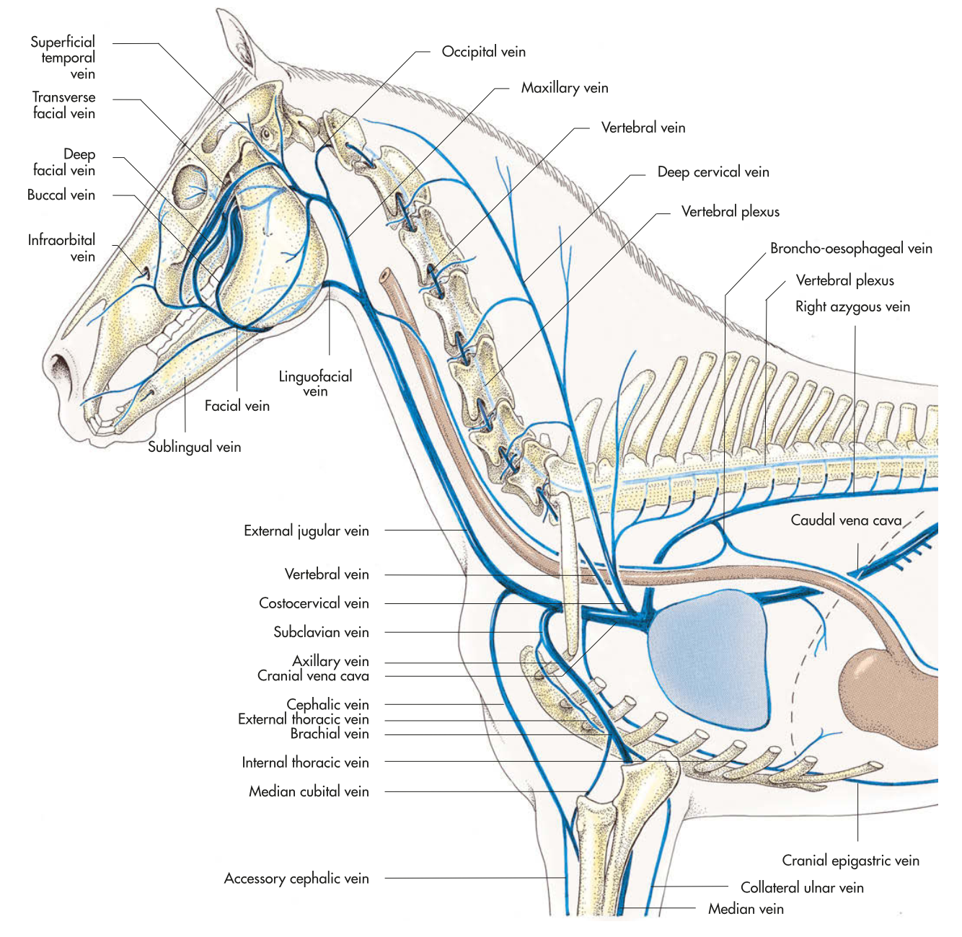
Figure 21 : les grandes veines de la tête,de l’ encolure et du membre thoracique et les affluents de la veine cave crâniale du cheval (schéma théorique) (Konig & Liebich, 2020)

Veine jugulaire interne
Très grêle ou fait complètement défaut chez les équidés et petits ruminants (cède son territoire de drainage à la veine jugulaire externe).
Elle se constitue chez les bovins et les carnivores par la réunion de la veine occipitale et de rameaux pharyngiens.

Veine jugulaire externe
Seule jugulaire chez les équidés et de loin la plus volumineuse chez les ruminants.

Origine
Deux grosses racines, veine faciale (c’est une veine importante, qui existe même lorsque l’artère fait défaut (petit ruminants)) et rétromandibulaire.

Affluents
- Veine thyroïdienne.
- Veine céphalique du bras.
- Rameaux innominés.

Veines axillaires et veines du membre thoracique
Chaque veine axillaire constitue le collecteur terminal de toutes les veines du membre thoracique, sauf la veine céphalique du bras qui se jette directement dans la veine jugulaire externe et quelques veines du tronc.

Les veines de la main
Veines des doigts : deux veines digitales palmaires et deux veines digitales propres dorsales (réduites chez les ruminants, absentes chez les équidés).

Veines du métacarpe et du carpe.
Organisées en deux systèmes dorsal et palmaire.

Veines de l’avant-bras et du bras
A partir du carpe, les veines du membre thoracique forment deux systèmes très distincts : l’un profond, satellite des artères et l’autre superficiel, sous cutané, sans artères satellites.

C.1. Veines superficielles
Veines céphaliques (drainent la face dorsale).
Veines basiliques (draine le réseau palmaire).

C.2. Veines profondes
Sont satellites des artères.
Dans l’avant-bras, plusieurs veines médianes accompagnent l’artère médiane.
Au niveau du bras, la veine principale et la veine brachiale, elle reçoit sur son trajet :
- La veine subscapulaire.
- La veine suprascapulaire.
- La veine circonflexe crâniale de l’humérus.

La veine axillaire
Fait suite à la veine brachiale, elle se termine au niveau de l’ouverture crâniale du thorax en se jetant sur le côté du tronc bijugulaire (ou de la veine jugulaire externe chez les équidés), pour faire racine à la veine cave crâniale.

Veine cave caudale
C’est le collecteur de toutes les veines des membres pelviens et de la partie post phrénique du tronc.

Origine
Elle se constitue sous l’avant dernière vertèbre lombale, par la confluence de deux veines iliaques communes.

Affluents
Classés en pariétaux et viscéraux

Affluents pariétaux
- Veines lombales.
- Veines phréniques.

Affluents viscéraux
- Veines des glandes génitales.
- Veines rénales.
- Veines hépatiques.

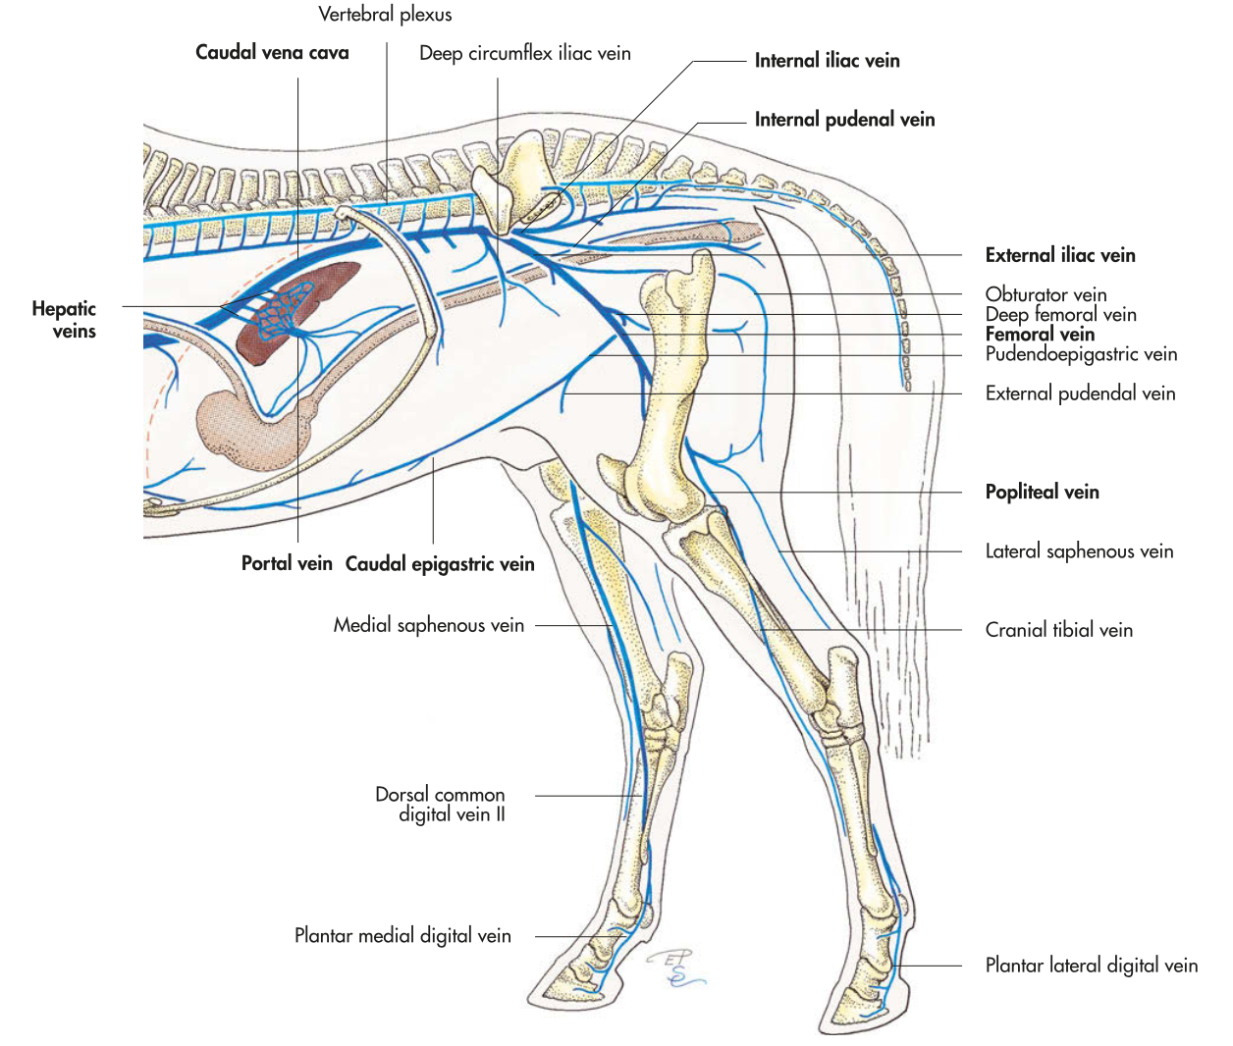
Figure 22 : Les grandes veines du membre pelvien et les affluents de la veine cave caudale du cheval (schéma théorique) (Konig & Liebich, 2020)

Veine porte
C’est la veine qui collecte le sang distribué par l’artère cœliaque et les artères mésentériques crâniale et caudale.
C’est le vaisseau fonctionnel du foie.

Origine
- Veine mésentérique crâniale.
- Veine mésentérique caudale.
- Chez les équidés, la veine splénique y participe également.

Affluents
- Veine splénique (sauf chez les équidés).
- Veine de l’estomac.

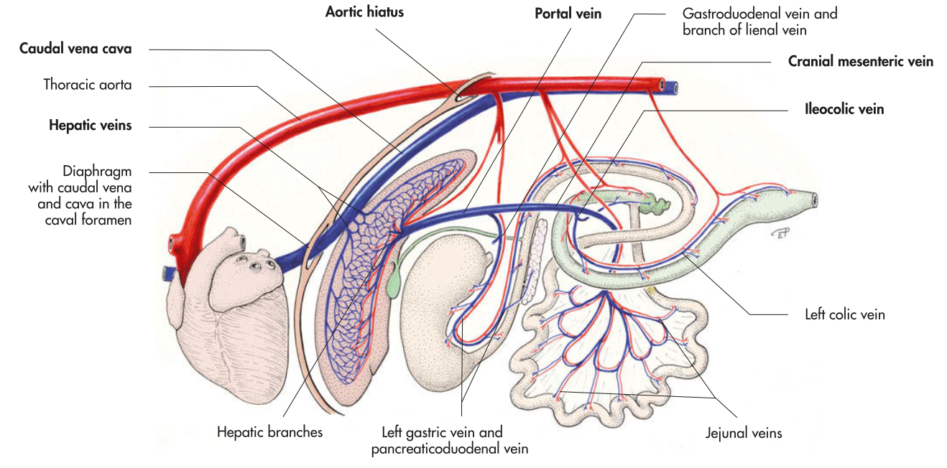
Figure 23 : la veine porte du chien (schéma théorique) (Konig & Liebich, 2020)

Veines du pied
Comparables à celle de la main
Chaque orteil a deux veines digitales propres dorsales (peu développées) et deux veines digitales propres plantaires.
Il y a dans la région métatarsienne un système dorsal constitué par les veines métatarsiennes dorsales et les veines digitales communes dorsales et un système plantaire constitué par les veines métatarsiennes plantaires et les veines communes plantaire.

Les veines de la jambe et de la cuisse
Comme dans le membre thoracique, il y a deux systèmes :

Un système superficiel sous cutané
Les veines saphènes médiale et latérale.

Veines profondes
Elles répètent la disposition des artères, avec toutefois quelques particularités.
Dans la jambe, il y a deux veines tibiales l’une crâniale et l’autre caudale, qui s’unissent en une veine poplitée, cette dernière se continue dans la cuisse par la veine fémorale.

Les veines iliaques
Leur disposition est différente des artères.

La veine iliaque interne
Se jette dans la veine iliaque externe pour former la veine iliaque commune.

Racine
- Veine glutéale caudale.
- Veine honteuse interne.

Affluents
- Veine vaginale ou prostatique.
- Veine glutéale crâniale.
- Veine ilio-lombaire.
- Veine utérine

Chapitre III : SYSTEME LYMPHATIQUE

Le système lymphatique est constitué de deux composantes principales : la première est représentée par les vaisseaux lymphatiques qui restitue le liquide interstitiel à la circulation sanguine, la seconde comprend les organes où se trouvent les globules blancs, comme les ganglions lymphatiques, les tissus lymphoïdes associés aux muqueuses (MALT), la moelle osseuse, la rate, les amygdales et le thymus.

Drainage et circulation lymphatique
Le système lymphatique est impliqué dans la production et le transport de lymphocytes et d'anticorps, la phagocytose des particules et le mouvement des graisses du système digestif vers la circulation. Il peut donc être considéré comme faisant partie des systèmes hémopoïétique (formation du sang), immunitaire, réticulo-endothélial et digestif.

Le système lymphatique reprend un dixième environ du liquide interstitiel. En effet, lors de la systole et l’éjection du sang, tous les composants du sang, à l'exception des cellules sanguines et des plaquettes, passent des capillaires vers les tissus environnants. Étant donné que les vaisseaux lymphatiques ont une plus grande perméabilité que les capillaires, ils vont facilement capter les protéines et les substances de poids moléculaire élevé.

Le liquide qui circule dans les vaisseaux lymphatiques s’appelle la lymphe, sa composition est variable selon la région drainée et le moment. La concentration en protéines et en corps gras est particulièrement élevée dans les vaisseaux provenant du tube digestif.

Le retour lymphatique est assuré en partie par les contractions musculaires qui compriment les vaisseaux lymphatiques, déplaçant ainsi la lymphe vers le système veineux.

Les vaisseaux lymphatiques contiennent des ganglions lymphatiques dispersés le long du parcours des vaisseaux.

Les ganglions lymphatiques contiennent des cellules primitives qui se différencient en lymphocytes et/ou plasmocytes. Ils sont tapissés par des macrophages qui engloutissent les substances et les corps étrangers ainsi que les cellules cancéreuses métastasées.
Les lymphocytes sont également produits par le thymus, les amygdales et la rate. Cette dernière phagocyte également les érythrocytes vieillis.

Vaisseaux lymphatiques
Trois parties forment le réseau vasculaire : les capillaires, les vaisseaux intermédiaires et les collecteurs terminaux, qui aboutissent aux veines.
Les vaisseaux lymphatiques se distinguent des veines par leurs parois plus fines, leurs valves plus nombreuses et par la présence de ganglions lymphatiques sur leur parcours. Le débit des vaisseaux lymphatiques est beaucoup plus faible que celui des veines. On l’estime à 130 ml par heure en moyenne chez l’homme, 500 chez le bœuf.

Capillaires lymphatiques
Forment un réseau clos situé dans la quasi-totalité de l’organisme. Plus perméables que les capillaires sanguins, ils "ramassent" l'excès de liquide interstitiel.

Vaisseaux lymphatiques proprement dits
Il s’agit de vaisseaux qui conduisent la lymphe des réseaux périphériques aux nœuds lymphatiques et de ceux-ci aux collecteurs terminaux. Ils sont plus nombreux que les veines.
Le fonctionnement des vaisseaux lymphatiques est assuré par :
• La présence de valvules
• Les segments inter-valvulaires sont spontanément contractiles lorsque la réplétion distend les myocytes de la média. La contraction est souvent rythmique.
• La compression temporaire exercée par les organes voisins (contraction des muscles, pulsation des artères) vide le segment vasculaire correspondant vers l’aval.
• Pour les vaisseaux les plus gros, les mouvements respiratoires exercent une aspiration rythmique qui vide les segments les plus centraux et y attire la lymphe de la périphérie.

Collecteurs terminaux de la lymphe
Ce sont les vaisseaux les plus grands du système lymphatique, ne possèdent pas de ganglions sur leur trajet mais sont fortement valvulés. Ils déversent la lymphe dans le sang au confluent des veines subclavières et jugulaires.
Ils sont en principe au nombre de deux : conduit thoracique et conduit lymphatique droit, le conduit thoracique est de loin le plus volumineux et prend origine sur un réservoir (la citerne de chyle).

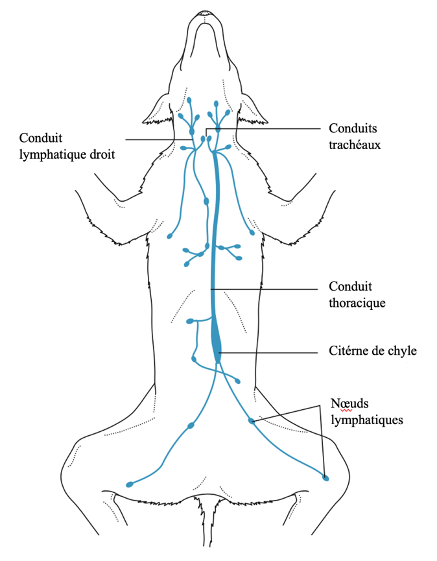
Figure 24 : Localisation des vaisseaux lymphatiques et des nœuds lymphatiques chez le chien (Victoria & Melanie, 2015)

Citerne de chyle
Se prolonge à son extrémité crâniale par le conduit thoracique. Reçoit la lymphe de l’intestin, des membres pelviens, du bassin, des parties adjacentes de la paroi abdominale et des viscères de l’abdomen.
Située dorsalement à l’aorte ou un peu à sa droite, elle est alimentée par deux troncs lymphatiques lombaires et un tronc viscéral (fig.1).

Conduit thoracique
Ce collecteur est de loin le plus long et le plus important. Il reçoit la lymphe de tout le corps à l’exception de la moitié droite de la tête, du cou et du thorax, ainsi que du membre thoracique droit. Il s’étend de la région lombaire crâniale à l’angle veineux axillo-jugulaire gauche (fig.1).

Conduit lymphatique droit
Il est très bref, c’est le prolongement ou le simple segment terminal du conduit trachéal ou jugulaire droit, il a pour origine les vaisseaux efférents des nœuds lymphatiques rétro pharyngiens et cervicaux profonds crâniaux et reçoit sur son trajet ceux des autres nœuds lymphatiques du cou, il aboutit à l’angle veineux axillo-jugulaire droit ou non loin de lui, dans la veine brachio-céphalique droite.

Nœuds lymphatiques
Structures ovoïdes ou en forme de haricots, encapsulées, situées le long des vaisseaux lymphatiques de taille moyenne. Chaque ganglion possède une capsule de tissu conjonctif fibreux, la face profonde de cette capsule délègue des trabécules qui s'étendent de la capsule jusqu'au cortex pour le diviser en lobules. On trouve également des trabécules au niveau de la médulla mais qui sont anastomosées et irrégulières.
La forme, la couleur et les dimensions de ces organes sont très variable d’une espèce à une autre, dans une même espèce mais également chez un même individu.
Les nœuds lymphatiques fonctionnent comme des filtres et comme des centres germinaux pour les lymphocytes. La lymphe pénètre de la périphérie du ganglion par des vaisseaux lymphatiques afférents, traverse les sinus parenchymateux et sort du hile du ganglion par un seul vaisseau lymphatique efférent.

L’ensemble des nœuds lymphatiques qui drainent le même territoire dans toutes les espèces avec une topographie analogue constitue un lymphocentre, mais il est essentiel de se rappeler qu’il existe beaucoup de particularités propres à chaque espèce mais également entre individus d’une même espèce.
Il existe plusieurs relais lymphatiques entre les organes et la circulation sanguine.

Sinus lymphatiques
Ce sont des espaces empruntés préférentiellement par la lymphe pendant sa traversée du nœud lymphatique. Les principaux sont localisés entre la capsule et le parenchyme cortical. Mais on peut en trouver dans la médulla. On peut reconnaitre : les sinus subcapsulaires, sinus trabéculaires, sinus périnodulaires et sinus médulaires.

Cortex
Incomplètement divisé en lobules par les trabécules, il est formé de nodules lymphatiques, de lymphocyte B et T.

Médulla
L’assemblage des cellules y est bien plus lâche que dans le cortex.
Aux lymphocytes et plasmocytes qui les constituent, se mêlent des macrophages plus nombreux que dans le cortex et quelques granulocytes.

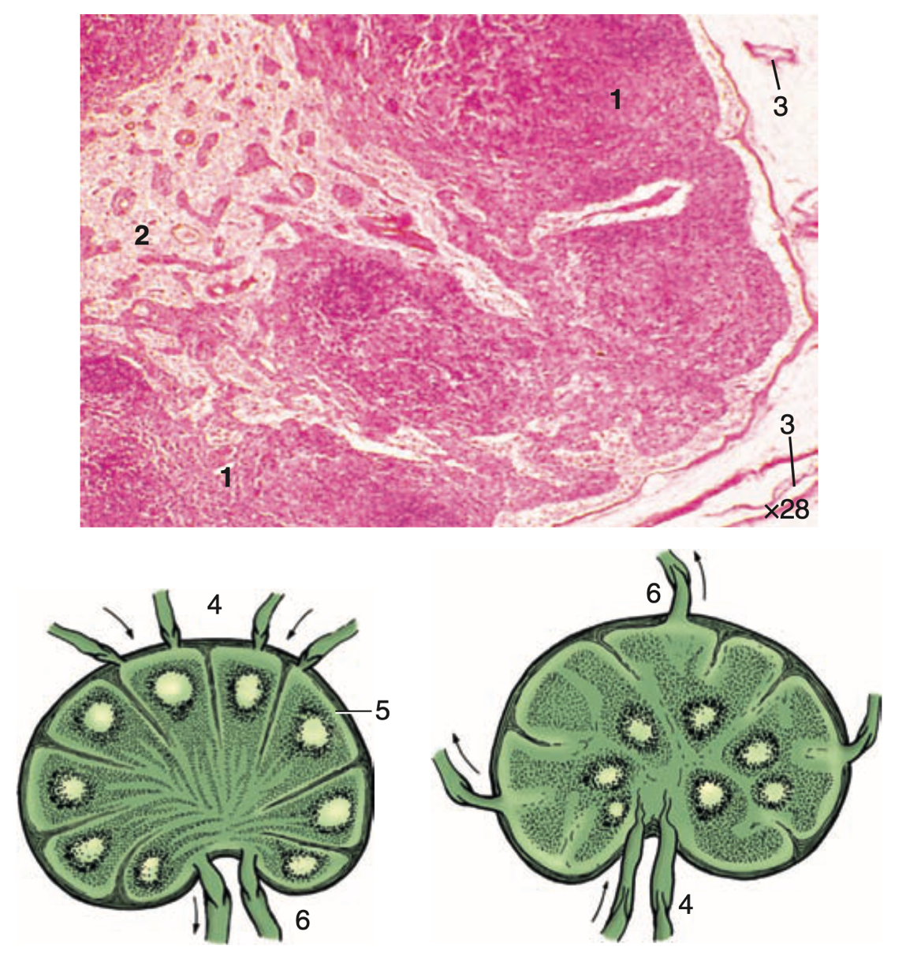
Figure 25 : Nœud lymphatique chez le chien et le porc (histologie et structure) (Baljit, 2016b)
1 Cortex avec des nodules lymphatiques. 2 Médulla. 3 Vaisseaux lymphatiques afférents. 4
Flux lymphatique afférent. 5 Sinus subcapsulaire. 6 Flux lymphatique efférent.

NB.
Les centres germinaux (nodules lymphatiques) occupent la région corticale chez le chien (à gauche). Les centres germinaux se trouvent au centre chez le porc porc (à droite). La direction du flux lymphatique est indiquée dans les deux régions (flèches).

Vaisseaux et nerfs
Les vaisseaux sanguins pénètrent dans le nœud lymphatique ou en sortent par le hile, les fibres sympathiques accompagnent les artères.
Les vaisseaux lymphatiques pénètrent de la périphérie du ganglion (vaisseaux afférents) et sortent du hile (vaisseaux efférents).

Lymphocentres
Groupes de ganglions lymphatiques drainant la même région du corps chez toutes les espèces.
Les pages suivantes présentent les lymphocentres du corps et leurs principaux ganglions lymphatiques (les ganglions mineurs ont été ignorés).

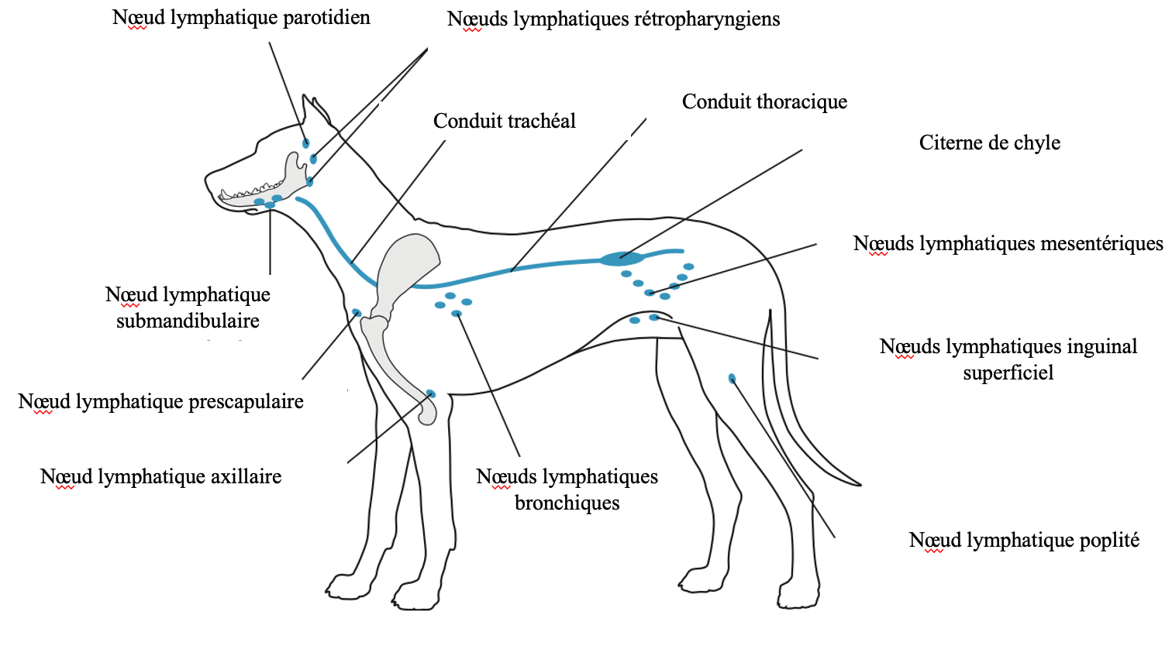
Figure 26 : Principaux vaisseaux et ganglions lymphatiques, certains ganglions sont facilement palpables (Victoria & Melanie, 2015)

Topographie comparée du système lymphatique

Nœuds lymphatiques de la tête
Il existe trois lymphocentres au niveau de la tête. Le centre parotidien (parotid center) est constitué d'un ou de plusieurs nœuds situés au niveau du masséter à proximité de l'articulation temporo-mandibulaire et généralement recouverts par la glande parotide (fig. 2 et 3). Ces nœuds reçoivent la lymphe des structures dorsales de la tête, incluant la peau, les os dorsaux du crâne, le contenu de l’orbite, la glande parotide et les muscles masticateurs en partie.
Le centre mandibulaire (mandibular center) comprend un groupe de nœuds placés dans l'espace inter-mandibulaire ou plus caudalement dans l'angle de la mâchoire (fig.2 et 3), il draine les structures du museau, des glandes salivaires, l’espace inter-mandibulaire (incluant la langue) et une autre partie des muscles masticateurs (fig.3).
Le centre rétro-pharyngien (retropharyngeal center) comprend deux groupes de nœuds, médial et latéral, le premier se situe au niveau du toit du pharynx et le dernier dans la fosse de l’Atlas (fig.2 et 3). Les deux groupes drainent les structures profondes de la tête et les parties adjacentes de l’encolure, incluant le pharynx et le larynx, l'un ou l'autre reçoit également la lymphe qui a déjà traversé les centres les plus périphériques. Dans la plupart des espèces, le groupe médial reçoit la lymphe des nœuds lymphatiques rétro-pharyngien latéral, parotide et mandibulaire ; chez les bovins, ce rôle est assuré par le groupe latéral (fig.3).
Les deux premiers lymphocentres ont une disposition superficielle alors que le centre rétro-pharyngien est profond.
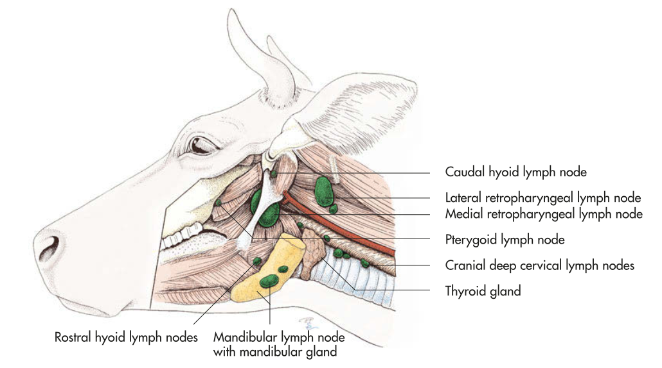
Figure 27 : Nœuds lymphatiques profonds de la tête et de la partie crâniale de l’encolure du bovin (Konig & Liebich, 2020)

Nœuds lymphatiques de l’encolure
Deux lymphocentres, l’un superficiel et l’autre profond, drainent l’encolure et les parties adjacentes de la tête et des parois thoraciques.

Lymphocentre cervical superficiel (the superficial cervical center)
Se trouve au niveau de l'épaule, sous les muscles superficiels latéraux du cou. Il contient un ou plusieurs nœuds qui drainent un territoire très large mais majoritairement superficiel (fig.1 et 2). Il s'étend de la nuque au milieu du tronc et comprend la partie proximale du membre antérieur. Il est situé dans le plan des veines rétromandibulaires et jugulaires externes et leurs affluents majeurs.
Les vaisseaux efférents des nœuds cervicaux superficiels se rendent soit aux nœuds cervicaux profond (Homme, Équidés), soit le plus souvent au tronc trachéal, voire à la terminaison du conduit thoracique ou au conduit lymphatique droit (Carnivores, Ruminants, parfois Équidés). Plus rarement, ils peuvent aller directement aux veines jugulaires externes ou subclavières (Petits Ruminants, Carnivores).

Centre cervical profond
Comprend une chaine ganglionnaire généralement disposée en un groupe crânial, moyen et caudal mais souvent de disposition irrégulière. Les nœuds sont placés le long de la trachée dans l'espace viscéral du cou et drainent principalement les structures plus profondes et plus ventrales (fig.1 et 2).
Les nœuds lymphatiques profonds les plus crâniaux envoient leurs vaisseaux efférents aux plus caudaux.
Les vaisseaux efférents sont essentiellement issus des nœuds cervicaux profonds caudaux. Ils se rendent au tronc trachéal ou, selon le côté, au conduit thoracique ou au conduit lymphatique droit. Certains peuvent s’ouvrir directement dans les veines jugulaires externes ou subclavières (Petits Ruminants, Carnivores).

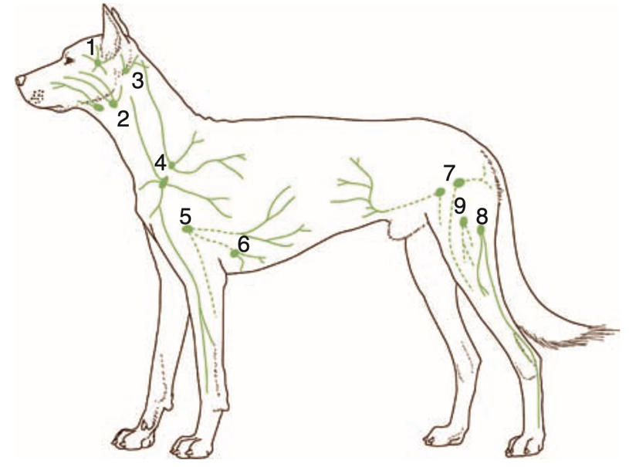
Figure 28 : Nœuds lymphatiques palpables chez le chien (Baljit, 2016b)
1. N.L parotidien 2. N.L mandibulaire 3. N.L rétro-pharyngien latéral (inconstant) 4. N.L cervical superficiel 5. N.L axillaire 6. N.L axillaire accessoire (inconstant) 7.N.L inguinal superficiel 8. N.L poplité 9. N.L fémoral (inconstant).

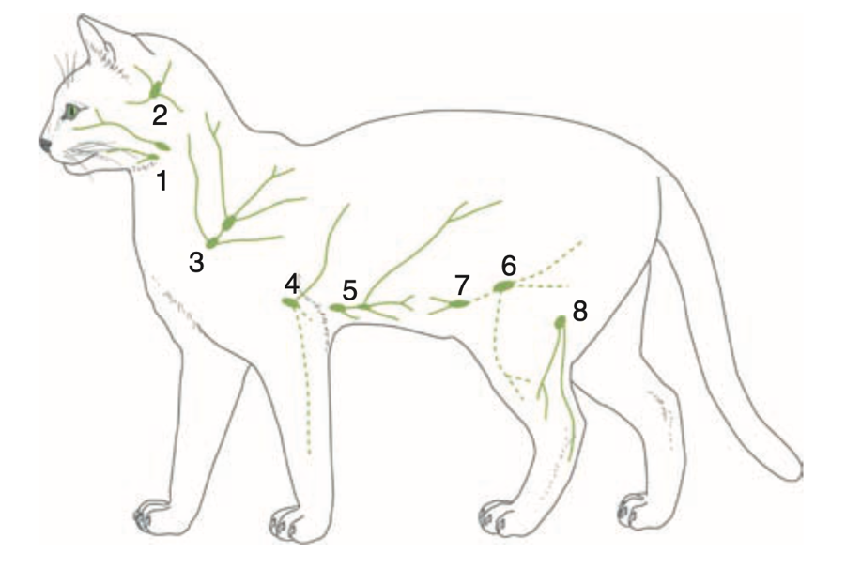

Figure 29 : Nœuds lymphatiques palpables chez le chat (Baljit, 2016b)
1. N.L mandibulaire 2. N.L rétro-pharyngien latéral 3. N.L cervical dorsal superficiel 4. N.L axillaire 5. N.L axillaire accessoire 6. N.L inguinal superficiel 7. N.L épigastrique caudal 8. N.L poplité.

Conduit trachéal ou canal trachéal « the tracheal duct »
Chez la plupart des espèces, le canal trachéal est un grand vaisseau jumelé qui suit le parcours de la trachée à l'intérieur du cou. Sauf chez le cheval, il prend naissance dans les nœuds rétro-pharyngiens qui servent de centre de collecte de la tête, il peut être augmenté par des affluents provenant de nœuds cervicaux profonds avant qu’il ne rejoigne le canal thoracique (du côté gauche) ou le conduit lymphatique droit. L’un ou les deux canaux trachéaux peuvent aussi entrer dans la veine jugulaire ou autre correspondante au confluent veineux à l'entrée du thorax.

Nœuds lymphatiques du membre thoracique
L’ensemble du membre thoracique est drainé par l’unique et important lymphocentre axillaire, alors que le contingent de vaisseaux lymphatiques de la main et des plans superficiels va aux nœuds lymphatiques cervicaux superficiels ou profond caudaux.
On peut diviser le lymphocentre axillaire en deux groupes, le premier situé dans la région axillaire (nœuds axillaires propres et nœuds axillaires de la première côte), le second est voisin du coude (nœuds cubitaux).

Vaisseaux et nœuds lymphatiques du thorax
Deux lymphocentres, l’un dorsal et l’autre ventral, drainent les parois du thorax et deux autres, dits médiastinaux et bronchiques, contrôlent la lymphe des viscères thoraciques.

Lymphocentre thoracique dorsal
Comprend les nœuds intercostaux dorsalement au tronc nerveux sympathique, à la naissance des espaces intercostaux. Leurs efférents vont aux nœuds thoraco-aortiques, aux médiastinaux crâniaux et au conduit thoracique.
Les nœuds thoraco-aortiques sont logés entre l’aorte thoracique et les vertèbres, sous la plèvre et le fascia endothoracique.
Le lymphocentre draine le dos et les tissus plus profonds de la paroi thoracique et envoie ces efférents, éventuellement par passage en série à travers plusieurs nœuds, vers le conduit thoracique ou aux nœuds médiastinaux

Lymphocentre thoracique ventral
Est constitué des ganglions sternaux crâniaux situés près du manubrium du sternum et, uniquement chez les ruminants, de ganglions sternaux caudaux placés contre les deux surfaces du muscle transverse thoracique. Le lymphocentre draine les structures plus profondes de la partie ventrale de la paroi thoracique et envoie son flux efférent soit vers les nœuds médiastinaux, soit vers l'un des plus grands vaisseaux collecteurs.

Lymphocentre médiastinal (the mediastinal center)
Il est divisé en nœuds médiastinaux crâniaux situés dans le médiastin crânien, nœuds médiastinaux moyen à la base du cœur et nœuds médiastinaux caudaux (absents chez les carnivores), accompagne l'œsophage près du diaphragme.
Les nœuds médiastinaux crâniaux reçoivent leurs afférences de tous les organes contenus dans le médiastin crânial et du cœur, ils collectent les efférents des autres nœuds médiastinaux et des nœuds trachéo-bronchiques. Les conduits efférents aboutissent au conduit thoracique ou au conduit lymphatique droit.
Les vaisseaux afférents des nœuds médiastinaux moyens viennent de la trachée, de l’œsophage, du péricarde, du cœur et de la partie adjacente des poumons, ils reçoivent aussi des efférents des lymphocentres thoraciques dorsal et bronchique, ainsi que des nœuds lymphatiques médiastinaux caudaux. Leurs vaisseaux efférents vont surtout aux nœuds médiastinaux crâniaux.
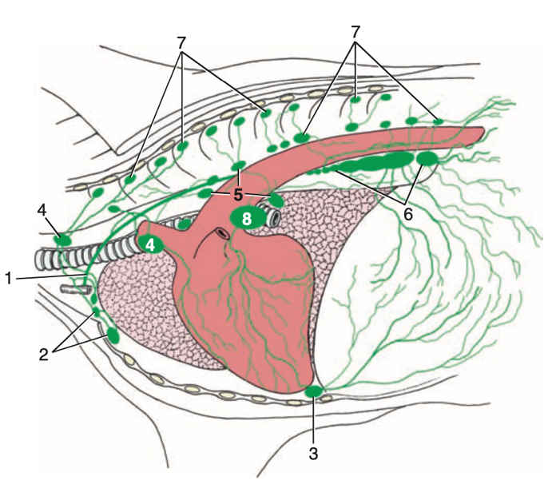
Figure 30 : Drainage lymphatique de la paroi thoracique et du médiastin chez les bovins (Baljit, 2016b)
1 Conduit thoracique. 2 Nœuds lymphatiques sternal crânial. 3 Nœud lymphatique sternal caudal. 4 Nœuds lymphatiques mediastinales crânial. 5 Nœuds lymphatiques mediastinales moyen. 6 Nœuds lymphatiques mediastinales caudal. 7 Nœuds lymphatiques intercostale et aortique thoracique. 8 Nœud trachéo-bronchique

Lymphocentre bronchique
Comporte des nœuds placés contre la bifurcation de la trachée et d’autres contre les bronches elles-mêmes.
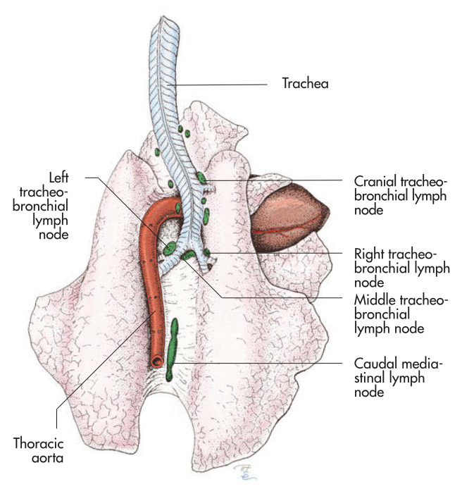
Figure 31 : Nœuds lymphatiques trachéo-bronchiques de bovin (vue dorsale, schéma théorique) (Konig & Liebich, 2020)

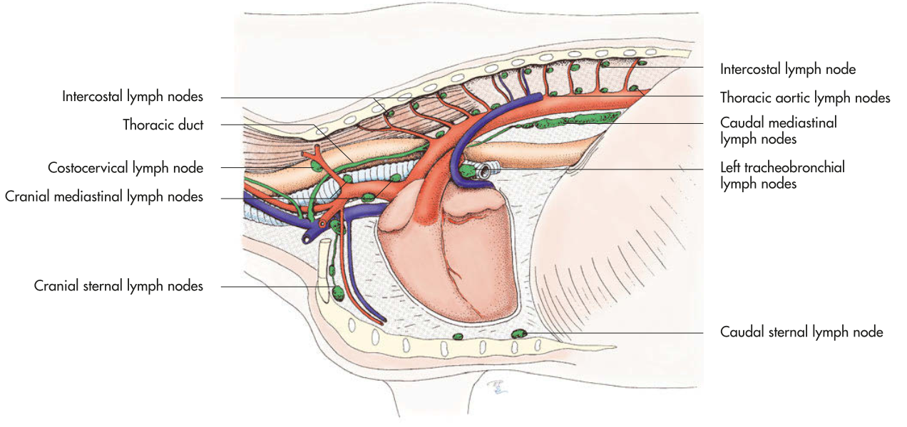
Figure 32 : Nœuds lymphatiques du thorax de bovin (schéma théorique) (Konig & Liebich, 2020)

Vaisseaux et nœuds lymphatiques du bassin et du membre pelvien
Comme son homologue thoracique, le membre pelvien est dépourvu de nœuds lymphatiques dans ses parties distales. Les vaisseaux lymphatiques du pied, de la plus grande partie de la jambe et d’une partie de la cuisse sont collectés par les nœuds poplités.
Les lymphocentres pour le bassin et le membre thoracique sont : les lymphocentres ilio-sacral, ilio-fémoral, inguino-fémoral, ischiatique, poplité, lymphocentre lombaire, lymphocentre coeliaque, lymphocentre mésentérique crânial et lymphocentre mésentérique caudal.

Lymphocentre lombaire
Comporte un groupe de nœuds (nœuds lombo-aortiques) placé sur le trajet de l’aorte abdominale et la veine cave caudale et un autre groupe un peu éloigné qui correspond à des relais intercalés sur le trajet de certains afférents, chaque nœud est variable d’une espèce à l’autre. Ce sont : les nœuds rénaux, lombaires, testiculaire ou ovarique et phrénico-abdominal.
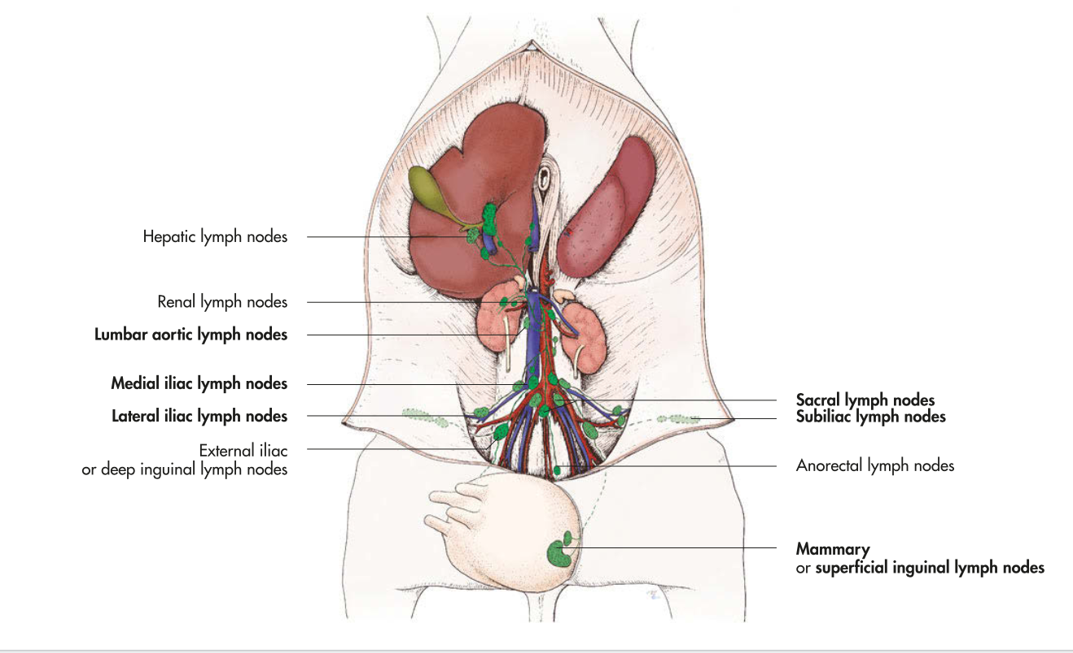
Figure 33 : Nœuds et conduits lymphatiques de la cavité abdominale du bovin (vue ventrale)
(Konig & Liebich, 2020)

Lymphocentre cœliaque
C’est le lymphocentre qui draine tous les viscères irrigués par l’artère cœliaque, disposé le long de cette artère. On peut citer les nœuds cœliaques, hépatiques, spléniques, gastriques et pancréatico-duodénaux.

Lymphocentre mésentérique crânial
Comporte les nœuds mésentériques crâniaux, jéjunaux, iléo-coliques, caecaux et coliques.

Lymphocentre mésentérique caudal
Comporte un seul groupe de nœuds lymphatiques, les nœuds mésentériques caudaux.

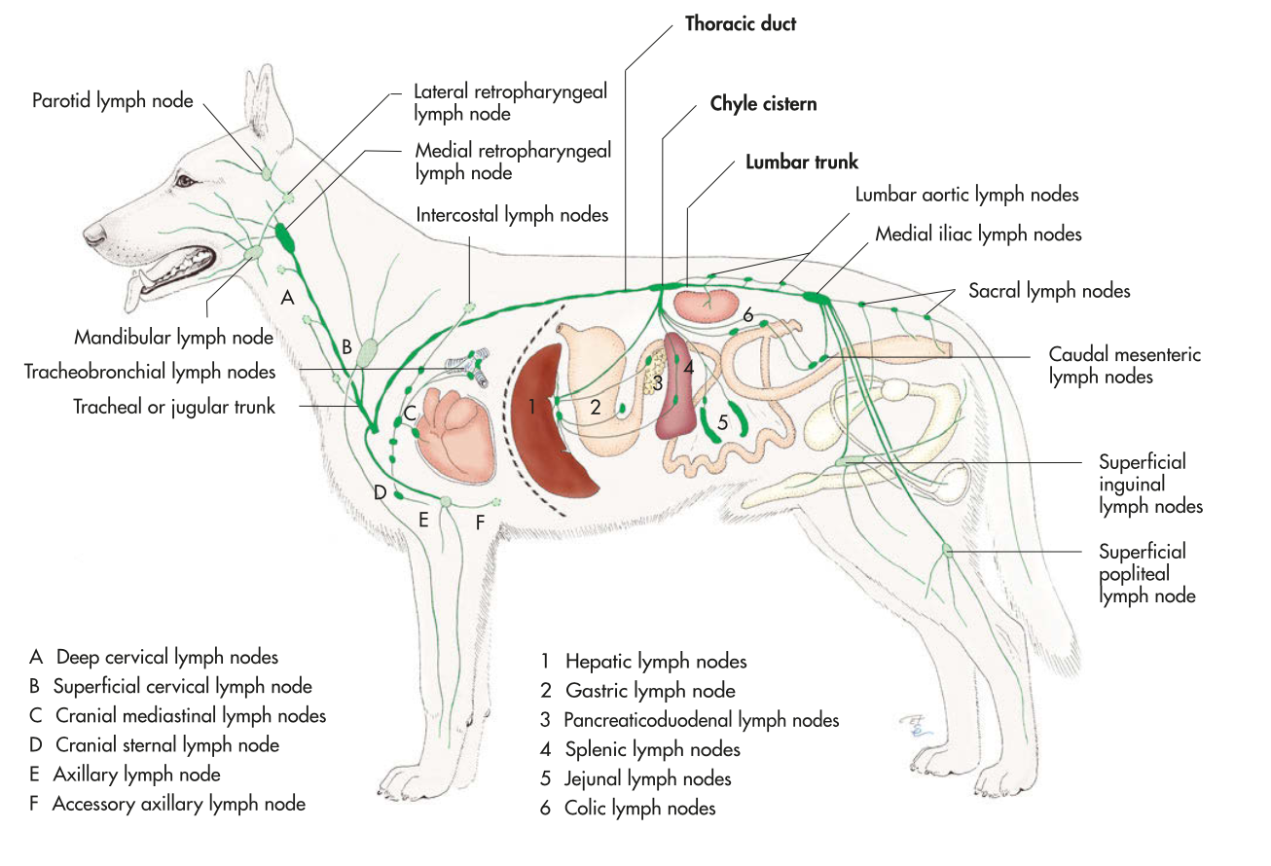
Figure 34 : Système lymphatique du chien (schéma théorique) (Konig & Liebich, 2020)

Clinique :
Les ganglions lymphatiques superficiels peuvent être un indicateur important d'une maladie car ils augmentent de volume et deviennent palpables suite à une infection. Ça permet également de prévoir le chemin emprunté par la propagation d’une infection.
L’inspection des viandes et la nécropsie : les modifications et les lésions des ganglions lymphatiques permettent aux vétérinaires de remonter jusqu’à l’organe malade, à partir de là, la décision de saisie totale ou partielle peut se faire.

On retiendra de ce qui précède qu’il convient, dans la pratique, de tenir compte des particularités propres à chaque espèce, sans oublier l’existence de variations individuelles parfois très amples.

Test de positionnement

Exercice N°1 : reliez en traçant une ligne, la description de la colonne de gauche à la définition correcte de la colonne de droite.

1. Une petite veine à l'intérieur de l'organe qu'elle draine. |  | A. Artère
2. Un petit vaisseau dans lequel s'effectue les échanges gazeux. |  | B. Veine
3. Vaisseau à paroi épaisse partant du cœur. |  | C. Capillaire
4. Des petites branches de ramification d’une artère qu’on ne trouve que dans le cerveau, le cœur et les reins. |  | D. Artériole
5. Vaisseau à paroi fine ramenant le sang vers le cœur. |  | E. Veinule
6. Une petite artère à l’intérieur de l’organe qu’elle irrigue. |  | F. Artère terminale

Exercice N°2 : compléter le tableau ci-dessous pour illustrer les différences entre les artères et les veines
 | Artères | Veines
Épaisseur de la paroi du vaisseau.
Présence de valvules à l’intérieur du vaisseau.
Situation superficielle.
La direction du flux sanguin par rapport au cœur.
Transportant un sang oxygéné/désoxygéné

Exercice N°3 : Complétez les tableaux suivants en inscrivant le nom des principales artères et veines que l'on trouve dans chaque région du corps.
Artères
Tête et encolure | Thorax | Abdomen | Membre thoracique | Membre pelvien
Veines
Tête et encolure | Thorax | Abdomen | Membre thoracique | Membre pelvien

Exercice N°4 : qui suis-je ?
Nommez les vaisseaux sanguins décrits ci-dessous.
Nous sommes les vaisseaux qui alimentent le muscle du cœur (1)…………
Je draine les parties caudales du corps, je traverse la cavité thoracique pour se jeter dans la veine cave caudale crâniale ou dans le sinus coronaire (2)…………
Je suis une collatérale de l’aorte abdominale qui irrigue le foie, la rate et l’estomac (3)………
Je suis la plus grosse artère de l’organisme (4)…………………
Nous sommes les plus grosses veines de l’organisme (5)………..
Mon rôle est de transporter le sang riche en nutriments des intestins au foie (6)………….
Je descends le long du membre postérieur sur la face médiale. Je suis couramment utilisé pour la mesure du pouls (7)…………………….
Je suis un prolongement de l'artère axillaire sur la face médiale proximale du membre antérieur (8)………………………..
Je suis une terminale du tronc brachio-céphalique, je traverse le cou en direction de la tête (9)……….
Je suis la seule grande veine superficielle du membre thoracique, je me trouve sur sa face dorsale (10)……………….

REFERENCES
1. Ali Elmoyes, 2002. Polycopié de cours. Institut des sciences vétérinaires.
2. Baljit S., 2016a. The thorax. In: Saunders veterinary anatomy coloring book, Elsevier. pp. 93‑119.
3. Baljit S., 2016b. The thorax. In: Saunders veterinary anatomy flash cards.
4. Barone R., 1996. Chapitre I : Coeur. In: Anatomie comparée des mammifères domestiques, Tome 5, Angiologie (Ed. VIGOT E.). pp. 5-97.
5. Cherel Y., Couillandeau P., Lecomte O., Sprindler C., Larcher T., 2006. Atlas photographique: Non lésions. In: Autopsie des bovins. pp.139‑164.
6. ENVA, 1982. Polycopié de cours. Anatomie du cœur.
7. Evans H.E., de Lahunta A., 2017. The neck, thorax, and thoracik limb. In: Guide to the Dissection of the Dog (Ed. ELSEVIER).pp. 98-147.
8. JohnT. H., 2014. Cardiovascular System. In: Netter’s anatomy coloring book
9. Konig H.E., Liebich H.-G., 2020. Organs of the cardiovascular system (systema cardiovasculare). In: Veterinary Anatomy of Domestic Animals. GEORG THIEME VERLAG. STUTTGART. NEW YORK.pp. 471‑500
10. Lyon, 1979. Encolure et thorax. In: Technique de dissection du cheval et du boeuf (Ed. D’anatomie. E. nationaleveterinaire de lyon. L.).pp. 30‑39
11. Raymond R. A., Stanley H. D., 2010. The thorax. In: Color atlas of veterinary anatomy. Volume 1 The ruminants (Ed. Mosby/Elsevier).pp. 61-87.
12. Reece W.O., Rowe E.W., 2017. Functional anatomy and physiology of domestic animals. Wiley, pp. 442‑443.
13. Stephanie M., Wise E., 2014. Cardiovascular system. In: Anatomy coloring book. KAPLAN PUBLISHING.pp.
14. Victoria A., Melanie C., 2009. Section1: The dog and cat. In: Introduction to veterinary anatomy and physiology textbook. Second Edition. ELSEVIER. pp. 79-90.
15. Victoria A., Melanie C., 2015. Section1: The dog and cat. In: Introduction to veterinary anatomy and physiology textbook. Third Edition. ELSEVIER. pp. 77-89.

